MVP RTL 设计说明文档
Neighbor, Candidate Generation, Control, AMVP, Merge, Top Integration & Decoder Reuse Guide
面向 Encoder RTL 理解与 Decoder RTL 复用设计

文档目标：本文档覆盖 MVP 模块中的 Neighbor Subsystem、Candidate Generation Subsystem、Control / Dispatch Subsystem、AMVP Top Subsystem、Merge Top Subsystem 与 MVP Top Integration。目标是使未阅读完整 Encoder RTL 的工程师能够理解这些子系统的模块边界、数据结构、控制/数据流、关键设计决策，并据此开始规划 Decoder 侧对应 RTL。

版本记录
版本 | 日期 | 内容 | 备注
v1.0 | 2026-07-02 | 完成MVP子模块的系统结构spec | 最终交付版；后续只建议根据代码确认结果做增量修订
v1.1 | 2026-07-06 | 完成收尾整理，并更新目录 | 对部分数据流图标做了修缮

目录
目录
版本记录 1
目录 2
1. Neighbor Subsystem 6
1.1 范围与阅读方式 6
1.2 模块定位与交互关系 6
1.3 Neighbor Subsystem 总体职责 7
1.4 数据模型与字段定义 8
1.4.1 Spatial Neighbor 数据格式：34 bit 8
1.4.2 Colocated Neighbor 数据格式：42 bit 8
1.4.3 RefList 数据格式：33 bit 8
1.4.4 CU Command 数据格式：14 bit 8
1.5 子模块架构 9
1.6 控制流与时序行为 9
1.6.1 vc_mvp_get_neib 总体 FSM 10
1.6.2 vc_mvp_rd_mem FSM 10
1.7 A/B/Colocated/RefList 读取机制 10
1.7.1 B 方向Neighbor 10
1.7.2 A 方向 Neighbor 11
1.7.3 Colocated Neighbor 11
1.7.4 RefList 读取 11
1.8 AVC Mode 对 Neighbor 选择的影响 12
1.9 Current CU Update 与Neighbor Cache 12
1.10 Decoder RTL 复用建议 13
1.10.1 Decoder 侧建议接口替换 13
1.11 Open Questions / 风险点 13
1.12 本章结论 14
2. Candidate Generation Subsystem 15
2.1 Subsystem Position 15
2.2 Candidate Data Format 16
2.3 vc_mvp_cand_prior：候选可用性与缩放需求判断 16
2.4 vc_mvp_cand_gen：候选生成主控 18
2.5 AMVP Candidate Generation Flow 18
2.6 AVC Median Predictor Path 19
2.7 Merge Candidate Generation Flow 20
2.8 vc_mvp_scale：Temporal / Spatial MV Scaling Engine 21
2.9 Candidate Output Selection 21
2.10 Design Decisions 22
2.11 Decoder RTL Reuse Guide 22
2.12 Open Questions / Source Risks 23
2.13 Summary 23
3. Control / Dispatch Subsystem 24
3.1 Subsystem Position 24
3.2 Core Responsibilities 25
3.3 Command Queue 25
3.4 AMVP 与Merge 的 Push 条件差异 25
3.4.1 AMVP Push Filter 25
3.4.2 Merge Push Filter 26
3.5 State Machine 26
3.6 Neighbor 与 Candidate 的启动关系 27
3.6.1 neib_cu_start 27
3.6.2 cand_cu_start 27
3.7 Block Size Scheduling 27
3.8 AMVP Reference Index Loop 28
3.9 blk_sz_lat 与 n_blk_sz 28
3.10 Design Decisions 28
3.11 Decoder RTL Reuse Guide 28
3.12 Open Questions / Source Risks 29
3.13 Summary 29
4. AMVP Top Subsystem 30
4.1 Overview 30
4.2 Subsystem Position 30
4.3 Core Responsibilities 31
4.4 Main Data Structures 31
4.5 Candidate FIFO and FME MV FIFO 32
4.6 MVD Calculation and Candidate Selection 32
4.7 ve_irpu_expg_bits Role 33
4.8 AVC Mode Output Path 33
4.9 MVBS / mvd_gt4 Logic 33
4.10 Termination / Flush Logic 34
4.11 Design Decisions 34
4.12 Decoder Reuse 34
4.13 Open Questions / TODO 35
4.14 Summary 35
5. Merge Top Subsystem 36
5.1 Overview 36
5.2 Subsystem Position 37
5.3 Core Responsibilities 37
5.4 Main Data Structures 38
5.5 Candidate FIFO and MC Cost Feedback 38
5.6 Merge Flow FSM 39
5.7 Candidate Difference and Conservative Merge Check 39
5.8 MC Interface 40
5.9 Cost Selection and CCU Output 40
5.10 AVC Mode Path 41
5.11 MVBS / Motion Detection Level 41
5.12 Termination / Flush Logic 42
5.13 Design Decisions 42
5.14 Decoder RTL Reuse Guide 43
5.15 Open Questions / Source Risks 44
5.16 Summary 44
6. MVP Top Integration 45
6.1 Overview 45
6.2 Top-Level Responsibilities 45
6.3 Module Hierarchy vs Signal Interaction 46
6.4 Top-Level Interface Grouping 46
6.5 Coordinate and Boundary Preprocessing 47
6.6 AMVP / Merge / Neighbor Signal Relationship 48
6.7 Global Configuration and AVC Mode Handling 48
6.8 Debug Output Mux 49
6.9 Design Decisions 49
6.10 Decoder RTL Reuse Guide 49
6.11 Open Questions / Source Risks 50
6.12 Summary 50
7. Decoder RTL Reuse Guide 51
7.1 Overview 51
7.2 Decoder Reuse Boundary 51
7.3 Subsystem Reuse Matrix 52
7.4 Encoder-only Logic to Remove 53
7.5 Decoder-side Logic to Add / Replace 53
7.6 AMVP Decoder Implementation Flow 54
7.7 Merge Decoder Implementation Flow 55
7.8 AVC Mode Decoder Notes 56
7.9 Suggested Verification Checklist 56
7.10 Integration Risks / Open Questions 57
7.11 Summary 57
8. 图表与术语统一整理 58
8.1 图表清单 58
8.2 术语统一 58
8.3 文档风格统一建议 59
9. Open Questions 汇总 60
9.1 需要源码/仿真继续确认的问题 60
9.2 建议优先级 60
10. Final Summary 61
10.1 文档完成度 61
10.2 核心结论 61
10.3 后续维护建议 62
Appendix A. Key Algorithm Signal Index 63
A.1 Control / Dispatch Signals 63
A.2 Neighbor and Motion Information Signals 65
A.3 Candidate Generation and Scaling Signals 66
A.4 AMVP Top Signals 68
A.5 Merge Top Signals 69
A.6 Global / Top Integration Signals 70

1. Neighbor Subsystem

1.1 范围与阅读方式
本文档聚焦 MVP RTL 中的 Neighbor Subsystem。这里的 Neighbor Subsystem 指由 vc_mvp_get_neib.v、vc_mvp_rd_mem.v、sht_mdl.v 共同构成的邻居运动信息获取与缓存逻辑。
文档不覆盖内容 | 说明
AMVP Top / Merge Top 内部输出路径 | ve_amvp_top / ve_mrg_top 的候选输出、MVD计算、merge candidate控制后续单独成章。
完整 Decoder 顶层架构 | 本文只给出 Decoder 复用建议，不直接给出完整 Decoder RTL。
MC / FME / CCU 后续代价计算 | 与 Neighbor 获取无直接关系，不在本文展开。
阅读原则：本文不是逐行代码注释，而是将 RTL 逆向整理为设计说明。所有结论以当前 RTL 实际行为为准；若与 AVC/HEVC 标准术语存在差异，优先记录 RTL 行为。

1.2 模块定位与交互关系
Neighbor Subsystem 位于 ve_mvp_top 内部，与 ve_amvp_top 和 ve_mrg_top 是同级子模块关系，不是父子实例关系。AMVP/Merge 通过 ve_mvp_top 内部连线与 vc_mvp_get_neib 进行控制和数据交互。
关键澄清：ve_amvp_top 与 vc_mvp_get_neib 之间有信息交互，但不是模块调用关系。更准确地说，vc_mvp_get_neib 是 Neighbor Producer，ve_amvp_top / ve_mrg_top 是 Neighbor Consumer。
图 1-1 Neighbor Subsystem 实例关系与信号交互
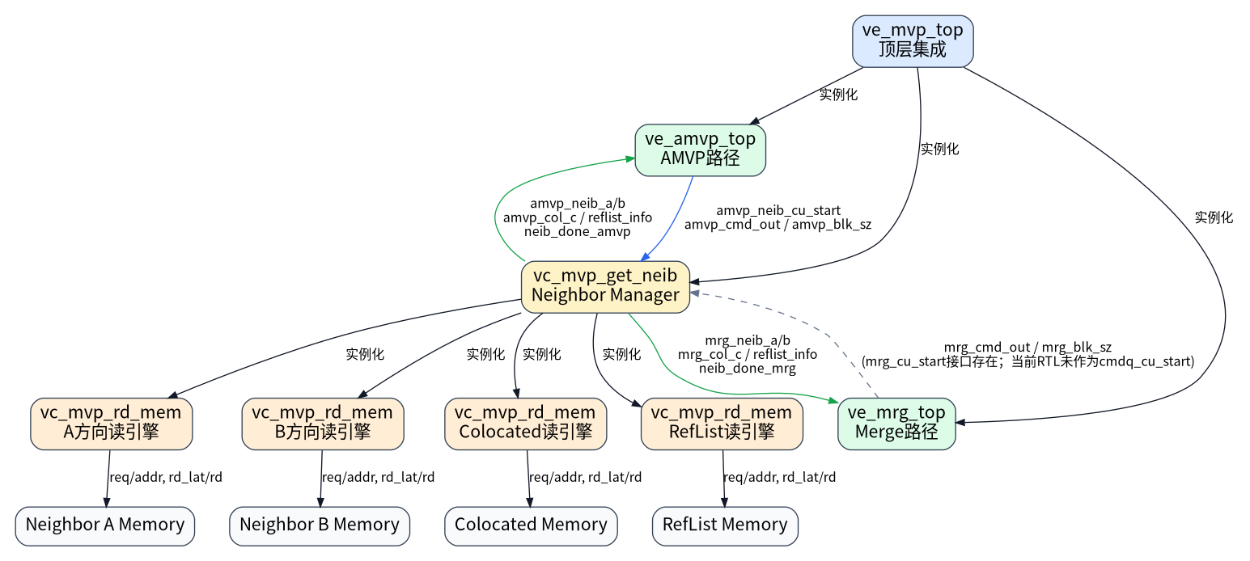
关系类型 | 示例 | 说明
Module Hierarchy | ve_mvp_top 实例化 ve_amvp_top、ve_mrg_top、vc_mvp_get_neib | 表示 RTL 父子实例结构。
Control Flow | AMVP/Merge 路径输出 neib_cu_start、cu_cmd_out、blk size 信息 | 表示谁发起邻居获取。
Data Flow | vc_mvp_get_neib 输出 neib_a/neib_b/col_c/reflist_info/neib_done | 表示 Neighbor 数据从 get_neib 提供给 AMVP/Merge。

1.3 Neighbor Subsystem 总体职责
Neighbor Subsystem 是 MVP 的数据入口。它不负责最终 MVP 候选选择，也不负责 MV Scaling，而是负责建立统一的 Neighbor View，供后续 Candidate Generation 使用。
职责 | 说明
Neighbor 读取地址生成 | 根据当前 CU/PU 的 cux/cuy、块尺寸、CTU 位置、AVC mode 等信息生成 A/B/Colocated/RefList 读取地址。
Memory Read Handshake | 对外发出 irpu2neib_a/b、irpu2col、irpu2ref 读请求，并接收 gnt/rd_lat/rd。
返回数据缓存 | 将 memory 返回的 A/B/Colocated/RefList 数据保存到 mvp_neib_*_reg / mvp_col_c_reg / reflist_info。
Neighbor 选择与重排 | 根据块大小、cux/cuy、AVC mode，从读回的多个 set 中选出 A0/A1、B0/B1/B2、Colocated C0/C1。
完成信号生成 | 输出 neib_done_amvp / neib_done_mrg，表示当前块所需 Neighbor 数据已准备好。
负责 | 不负责
A/B/Colocated/RefList 的读取与缓存 | 最终 Candidate List 排序、去重、补零
Neighbor 可用性辅助判断 | MV Scaling 计算
AVC mode 下部分特殊 Neighbor 选择规则 | AMVP/Merge 最终模式决策
Current CU 更新到本地 Neighbor Cache | MC/FME 代价计算

1.4 数据模型与字段定义
本节定义 Neighbor Subsystem 对外传递的主要数据结构。Decoder 侧实现时，需要优先保证这些数据结构语义一致。

1.4.1 Spatial Neighbor 数据格式：34 bit
A/B 空间邻居使用 34 bit 表示，实际字段如下。注意：该 34 bit 数据中没有显式 valid bit，valid/available 信息由 cu_cmd_out 中的 availability 字段以及 get_neib 内部逻辑维护。
位域 | 字段 | 说明
[15:0] | MVX | X 方向运动矢量。
[31:16] | MVY | Y 方向运动矢量。
[33:32] | RefIdx | 参考帧索引，用于后续从 reflist_info 取 POC / long-term 信息。
cur_cu_upd_cand = {cur_cu_upd_refidx, cur_cu_upd_mvy, cur_cu_upd_mvx};

1.4.2 Colocated Neighbor 数据格式：42 bit
Colocated 时域邻居使用 42 bit 表示。根据 vc_mvp_cand_gen 中的实际使用方式，字段如下。
位域 | 字段 | 说明
[31:0] | MVXY | Colocated MV，低 16 bit 为 MVX，高 16 bit 为 MVY。
[39:32] | POC Diff | 时域候选的 POC 差值，用于判断是否需要 Temporal MV Scaling。
[40] | Intra Flag | Colocated 块是否为 intra；intra 时不能作为有效时域候选。
[41] | Long-term Flag | 时域候选是否为 long-term reference。

1.4.3 RefList 数据格式：33 bit
位域 | 字段 | 说明
[31:0] | POC | 参考帧 POC。
[32] | Long-term Flag | 参考帧是否为 long-term reference。
reflist_info 会在后续候选生成和 MV Scaling 中用于判断当前参考帧、邻居参考帧、Colocated 参考帧之间的 POC 关系。

1.4.4 CU Command 数据格式：14 bit
Neighbor Subsystem 依赖 AMVP/Merge 控制路径输出的 cu_cmd_out。vc_mvp_ctrl 中注释给出了字段布局：
位域 | 字段 | 说明
[2:0] | cux | 当前 CU/PU 在 CTU 内的 X 坐标，8x8 粒度。
[5:3] | cuy | 当前 CU/PU 在 CTU 内的 Y 坐标，8x8 粒度。
[8:6] | B availability | B0/B1/B2 方向可用性。AVC mode 下 AMVP 的 B2 可能被 is_pic_right 屏蔽。
[10:9] | A availability | A0/A1 方向可用性。
[11] | ZMV flag | Zero-motion vector 标志。
[12] | Skip flag | Skip 标志。
[13] | Terminate flag | 当前 CU 是否 terminate。

1.5 子模块架构
Neighbor Subsystem 采用 Manager + Read Engine 的结构：vc_mvp_get_neib 负责 Neighbor 组织、缓存、选择；vc_mvp_rd_mem 负责不同方向的读请求、地址生成和请求-返回对齐。
RTL 模块 / 实例 | 参数配置 | 功能
U_GET_NEIB_A | NEIB_DIR_TYPE=1, AVAIL_W=3, DEPTH=3 | 读取左侧 A 方向邻居：a0a1、a2a3、a4。
U_GET_NEIB_B | NEIB_DIR_TYPE=0, AVAIL_W=4, DEPTH=4 | 读取上方 B 方向邻居：b0/b1b2/b3b4/b5 等 set。
U_GET_NEIB_C | NEIB_DIR_TYPE=2, AVAIL_W=3, DEPTH=3 | 读取 Colocated 时域邻居。
U_GET_REFLIST | NEIB_DIR_TYPE=3, AVAIL_W=NUM_REF, DEPTH=NUM_REF | 读取参考帧列表 POC / long-term 信息。
sht_mdl | 参数化 DEPTH / DATA_W | 在 rd_mem 中作为请求 info FIFO，用于对齐 memory request 与 rd_lat 返回数据。

1.6 控制流与时序行为
图 1-2 vc_mvp_rd_mem 读请求与返回对齐流程
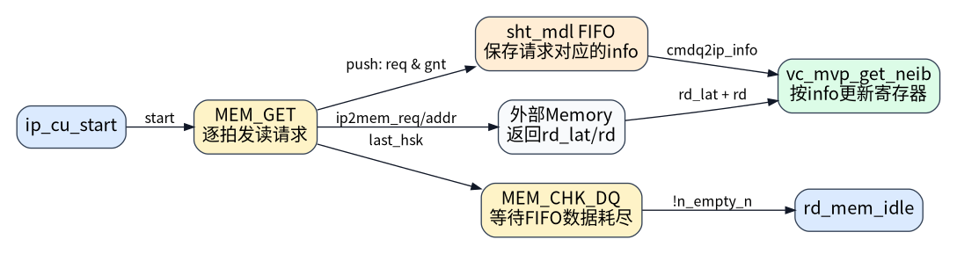

1.6.1 vc_mvp_get_neib 总体 FSM
状态 | 含义 | 跳转条件
NEIB_IDLE | 空闲，等待新的 CU neighbor 请求。 | cmdq_cu_start 为 1 时进入 NEIB_WAIT_DONE。
NEIB_WAIT_DONE | 等待 A/B/Col/RefList 四类读取与缓存完成。 | neib_done_con 为 1 后回到 NEIB_IDLE。
neib_done_con = (get_neib_a_idle | blk_8_start_a_con) &
(get_neib_b_idle | blk_8_start_b_con) &
get_neib_c_idle & get_ref_idle;

1.6.2 vc_mvp_rd_mem FSM
状态 | 作用
MEM_IDLE | 等待 ip_cu_start。
MEM_GET | 连续发出本次所需 memory read request；每次 request 被 gnt 后，将 info 写入 FIFO。
MEM_CHK_DQ | 等待已经发出的 request 对应的返回数据全部通过 rd_lat 消耗。
设计原因：Memory read 返回存在 latency，因此 rd_mem 不能只靠当前 mem_cnt 判断返回数据归属。每个 request 被 grant 时，会把该 request 对应的 neighbor info 写入 FIFO；返回时用 FIFO q 判断这拍 rd 属于哪个 neighbor set。

1.7 A/B/Colocated/RefList 读取机制

1.7.1 B 方向Neighbor
B 方向表示当前块上方邻居。RTL 注释中将上方一排邻居组织为 b0~b7，并根据 cux、块大小和 CTU 边界决定读取哪些 set。
项目 | 说明
读取数量 | 由 b_avail_cnt 控制。blk32 最多 4 组，blk16 最多 3 组，blk8 在偶数 cuy 且 B 可用时最多 2 组。
地址生成 | vc_mvp_rd_mem 在 NEIB_DIR_TYPE=0 分支中根据 cux、ctux、ctuy、reg_avc_mode 生成 ip2mem_addr_n。
返回缓存 | 每个返回 68 bit，即两个 34 bit 邻居。根据 neib_b_info 将其写入 mvp_neib_b_reg。
最终选择 | get_rd_neib_b 和 get_neib_b 根据 blk32/blk16/blk8、cux/cuy、AVC mode 和本地 b_0_reg/buf_reg 选出 B0/B1/B2。

1.7.2 A 方向 Neighbor
A 方向表示当前块左侧邻居。与 B 方向类似，但以 cuy 为主索引。
项目 | 说明
读取数量 | 由 a_avail_cnt 控制。blk32 最多 3 组，blk16 最多 2 组，blk8 在偶数 cux 且 A 可用时最多 2 组。
地址生成 | vc_mvp_rd_mem 在 NEIB_DIR_TYPE=1 分支中根据 cuy 生成地址。
返回缓存 | 每个返回 68 bit，即两个 34 bit 邻居。根据 neib_a_info 写入 mvp_neib_a_reg。
最终选择 | get_rd_neib_a 和 get_neib_a 根据 blk32/blk16/blk8、cux/cuy、AVC mode 和本地 a_0_reg 选出 A0/A1。

Figure: Candidate A/B location
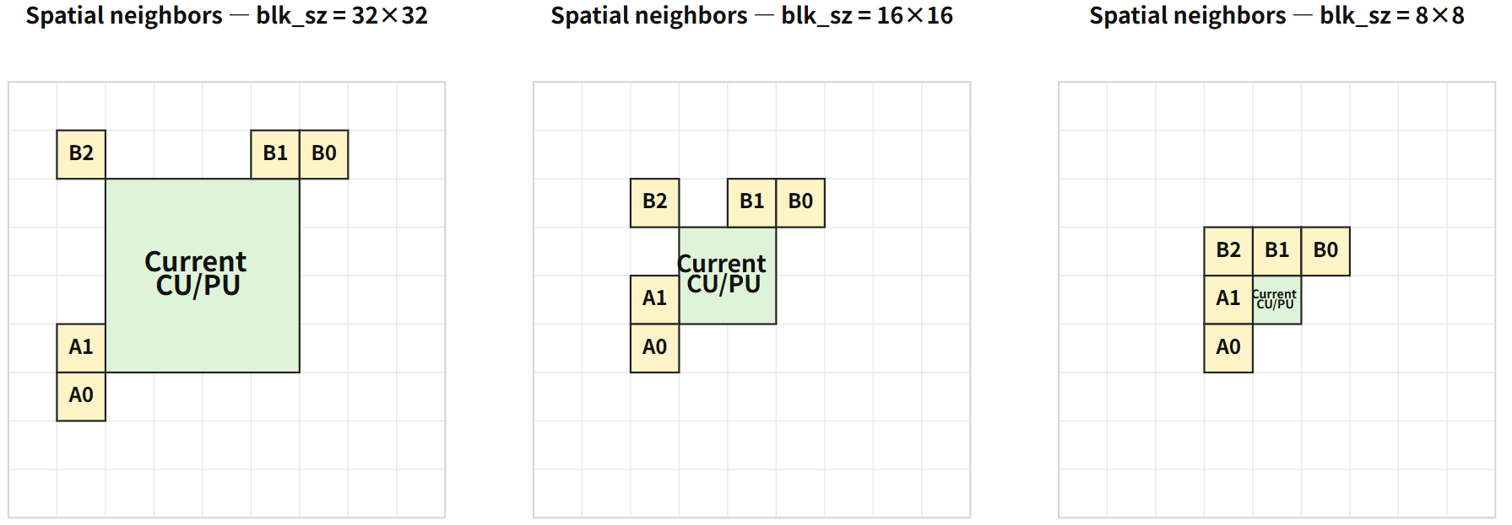

1.7.3 Colocated Neighbor
Colocated Neighbor 用于后续 Temporal MVP。只有 reg_tmp_mvp_flag 打开时才会发起 Colocated 读取。
项目 | 说明
启动条件 | neib_c_cu_start = cmdq_cu_start & reg_tmp_mvp_flag。
读取数量 | c_avail_cnt 根据块大小及 cux/cuy 选择 1~3 组。
地址生成 | NEIB_DIR_TYPE=2 分支根据 ctux/ctuy、cux/cuy、当前块位置计算 colocated 地址。
可用性 | col_c_avail[1] 直接由 reg_tmp_mvp_flag 控制；col_c_avail[0] 还受当前块位置和图像边界控制。
块大小 | col0 边界条件
blk32 | pic_x[11:3]+4 <= reg_pic_width_cu_m1 且 pic_y[11:3]+4 <= reg_pic_height_cu_m1，同时 cuy != 4。
blk16 | pic_x[11:3]+2 <= reg_pic_width_cu_m1 且 pic_y[11:3]+2 <= reg_pic_height_cu_m1，同时 cuy != 6。
blk8 | pic_x[11:3]+1 <= reg_pic_width_cu_m1 且 pic_y[11:3]+1 <= reg_pic_height_cu_m1，同时 cuy != 7。
Figure: Candidate C location
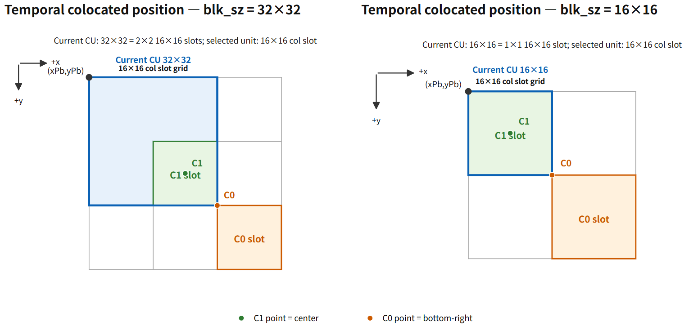
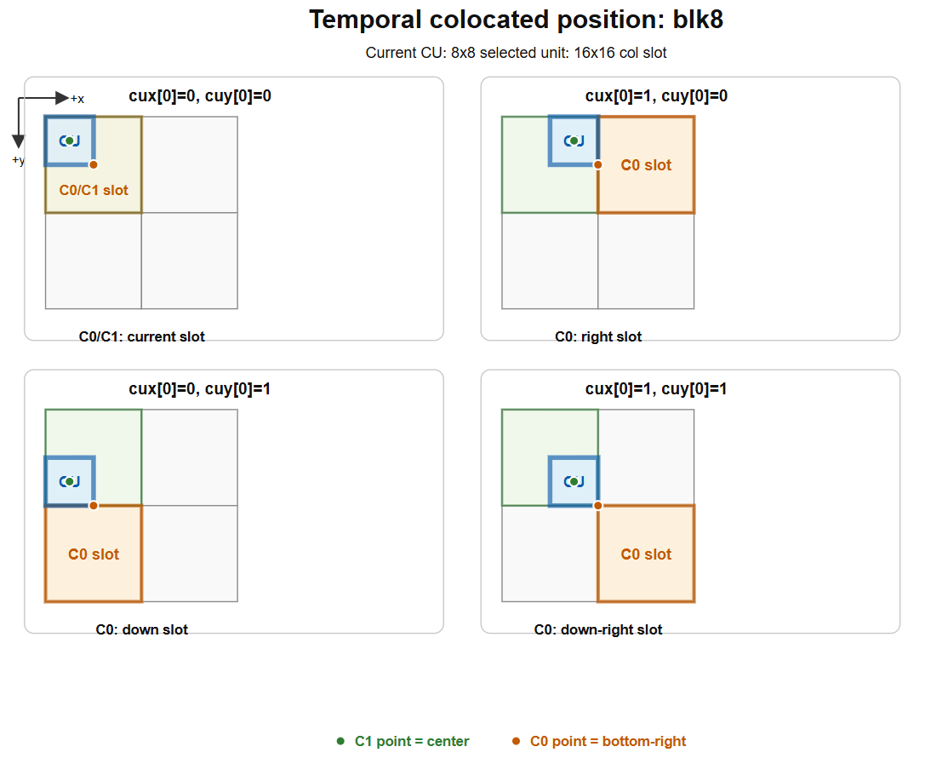

1.7.4 RefList 读取
RefList 信息保存参考帧 POC 和 long-term flag，是后续 Spatial/Temporal MV Scaling 的基础。
项目 | 说明
启动条件 | ctu0_start = cur_ctu_start & !reg_i_slice & ctx==0 & cty==0 也就是说在非 I slice 的第一个 CTU 开始时读取参考列表。
读取数量 | ref_avail_cnt = reg_num_ref_l0_act_m1 + 1。
返回缓存 | ref_info[i] & ref2irpu_rd_lat 时写入 reflist_info[i]。

1.8 AVC Mode 对 Neighbor 选择的影响
当前工程不是纯 HEVC MVP，而是含有 AVC mode 兼容逻辑。Neighbor Subsystem 中 AVC mode 主要影响 AMVP 路径下的 B/A neighbor 选择，以及命令队列选择。
位置 | 影响
cmdq_empty_n 选择 | g_cmdq_empty_n = cmdq_empty_n[reg_avc_mode]。reg_avc_mode=1 时选择 AMVP queue；reg_avc_mode=0 时选择 Merge queue。
get_rd_neib_b | blk16 下 B1 等位置在 avc_mode 和非 avc_mode 时选择不同 rd_neib index。
get_rd_neib_a | blk16 下 A1 等位置在 avc_mode 和非 avc_mode 时选择不同 rd_neib index。
get_neib_b | blk8/blk16 下 B2 选择存在多处 avc_mode 特判。
vc_mvp_ctrl | AMVP_OR_MRG=1 且 reg_avc_mode 时，右图边界 is_pic_right 会屏蔽 B2 availability。
本模块不是单一标准的直接实现。RTL 使用 HEVC 风格的 AMVP/Merge 框架，同时存在 AVC mode 下的特殊 neighbor 选择与 AVC median predictor 相关输入准备。

Figure: AVC mode Candidate location

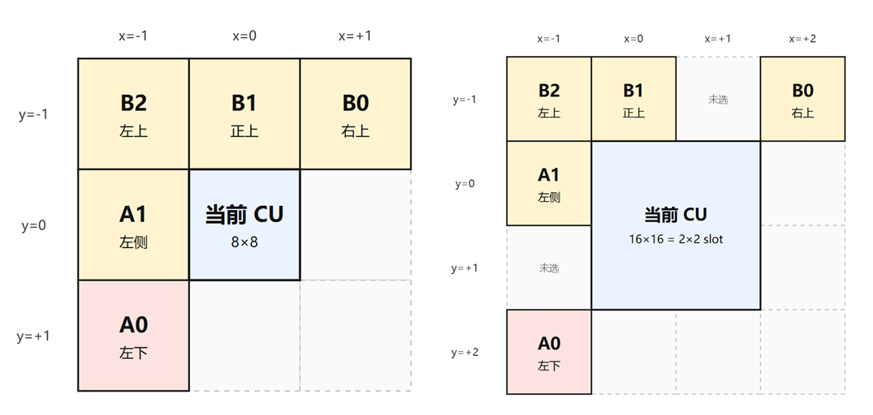

1.9 Current CU Update 与Neighbor Cache
Neighbor Subsystem 不仅从外部 Neighbor Memory 读数据，还维护当前 CTU 内已完成 CU 的本地缓存。当前 CU 编码完成后，通过 cur_cu_upd 将其 motion information 写入 b_0_reg 和 a_0_reg，使同一 CTU 内后续块可以直接使用这些新产生的邻居。
块大小 | 更新方式
blk8 | 若 cur_cu_upd_y[0]==0，则更新 b_0_reg[cur_cu_upd_x[1:0]]；  若 cur_cu_upd_x[0]==0，则更新a_0_reg[cur_cu_upd_y[1:0]]。
blk16 | 更新连续两个 B 位置和连续两个 A 位置。
blk32 | 将 b_0_reg[0..3] 和 a_0_reg[0..3] 全部更新为当前 CU 的 motion information。
Decoder 影响：Decoder 侧也必须在当前块 motion information 确认后更新类似缓存。否则后续块的左/上邻居视图会与 Encoder 不一致，MVP 推导错误。

1.10 Decoder RTL 复用建议
Neighbor Subsystem 的大部分算法边界对 Decoder 仍然成立，但控制入口和更新来源需要由编码侧 mode decision 改为 parser / motion reconstruction。
逻辑 | Decoder 是否需要 | 处理建议
A/B neighbor derivation | 需要 | 建议复用地址生成和选择原则。
Colocated fetch | 需要 | 如果 Decoder 支持 TMVP/Merge temporal candidate，必须保留。
RefList info | 需要 | 用于 POC / long-term 判断和 MV Scaling。
cur_cu_upd 机制 | 需要 | 输入来源从编码侧 mode decision 改为已解析/重建的 motion information。
AMVP/Merge 共用 Neighbor Manager | 建议保留 | Decoder 也可让 AMVP 和 Merge 共用同一 Neighbor Subsystem。
cmdq_empty_n / cu_cmd_out | 需要改造 | Decoder 侧应由 parser/CTU controller 根据语法元素生成对应命令。
编码侧 FME/MC/CCU 依赖 | 不需要 | Neighbor Subsystem 只需要保留与 MVP 推导相关的输入输出。

1.10.1 Decoder 侧建议接口替换
Encoder RTL 输入 | Decoder 侧替换来源
cur_cu_start / cur_cu_x / cur_cu_y | Parser 或 CU syntax controller 输出的当前块信息。
cur_cu_a_avail / cur_cu_b_avail | Decoder 根据 slice/tile/CTU 边界与已解码块状态推导。
cur_cu_upd_* | 当前块运动信息解析完成后更新。
reg_tmp_mvp_flag | 由 SPS/PPS/Slice 或 parser 配置决定。
reflist_info | 由 Decoder 参考帧管理模块提供。

1.11 Open Questions / 风险点
编号 | 问题 | 影响 | 建议
Q1 | cmdq_cu_start 当前被写死为 amvp_cu_start，mrg_cu_start 相关逻辑被注释。 | 可能意味着当前 Neighbor 获取由 AMVP/AVC 路径主导，Merge 只消费结果；也可能是临时改动。 | 后续分析 ve_mrg_top 与仿真波形时确认。
Q2 | A/B neighbor 的 34 bit 数据没有 valid bit。 | Decoder 侧若复用该格式，必须从 command availability 和边界条件独立维护 valid。 | 在 Decoder 数据结构设计中显式区分 data 与 availability。
Q3 | AVC mode 下 A/B/B2 选择存在多处特判。 | 若 Decoder 侧忽略这些特判，会导致 AVC mode 下 MVP 不一致。 | 后续 Candidate Generation 分析时继续追踪 AVC median predictor 的输入依赖。

1.12 本章结论
Neighbor Subsystem 是 MVP 模块中最基础的数据准备层。它将上层 AMVP/Merge 控制路径给出的当前块信息，转换为 Candidate Generation 可消费的 A/B/Colocated/RefList 输入。Decoder 侧实现时应以 RTL 行为为准，尤其要保留 AVC mode 下的特殊邻居选择规则。

2. Candidate Generation Subsystem
本章在前文 Neighbor Subsystem 的基础上，继续梳理 MVP 的候选生成逻辑。该部分是 MVP 模块中最核心的算法单元，负责将 A/B/Colocated/RefList 等邻居运动信息转换为 AMVP 或 Merge 后续编码流程可使用的候选运动信息。
本章分析以 RTL 实际行为为主。由于该工程并非纯 HEVC 实现，而是同时包含 HEVC 风格 AMVP/Merge candidate list 与 AVC mode 下的 median predictor 逻辑，因此本文档会在相关位置明确区分“标准风格”和“RTL 实际行为”。
RTL Module | Role in Candidate Subsystem | 说明
vc_mvp_cand_prior | Candidate availability / priority mask generation | 判断 A/B/C 候选是否可用、是否需要 scaling，输出 cand_a/cand_b/cand_c 掩码。
vc_mvp_cand_gen | Candidate generation main controller | 根据 AMVP_OR_MRG、cand_a/b/c、scale_done 等信号选择 cand0/cand1，并控制缩放 FSM。
vc_mvp_scale | MV scaling engine | 根据 POC diff 计算 scaled MV，用于需要 temporal / spatial scaling 的候选。

2.1 Subsystem Position
Candidate Generation Subsystem 位于 Neighbor Subsystem 之后。它不负责读取邻居，也不直接访问 neighbor memory，而是消费已经整理好的 neighbor motion information。
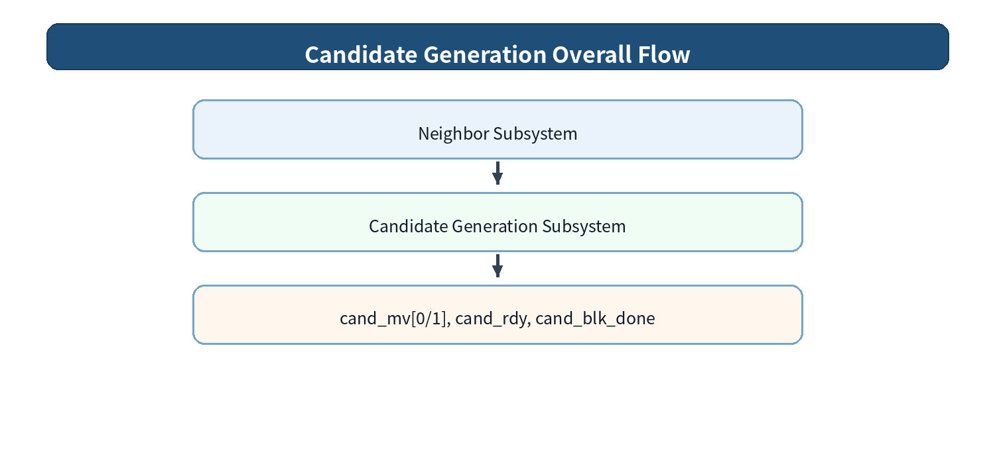
Figure: Candidate generation overall flow
其中 AMVP 和 Merge 复用同一个 candidate generator 结构，通过参数 AMVP_OR_MRG 区分两种行为：
AMVP_OR_MRG | Mode | 行为特点
1 | AMVP | 生成最多两个 MVP candidate；重点关注 ref_idx / POC / long-term 是否匹配，必要时进行 MV scaling；AVC mode 下会引入 median predictor。
0 | Merge | 生成 Merge candidate list；重点关注空间候选顺序、重复运动信息去除、temporal candidate 和 zero candidate 补足。

2.2 Candidate Data Format
vc_mvp_cand_gen 最终输出 cand_mv[1:0][42:0]。该字段不是单纯的 MV，而是包含 long-term flag、POC diff、ref_idx 和 MV 的完整 motion candidate。
Bits | Field | Description
[42] | long | 候选参考帧是否为 long-term reference。
[41:34] | pocdiff | 当前帧与候选参考帧之间的 POC 差值，经过 Clip3(-128,127) 限幅。
[33:32] | ref_idx | 候选使用的 reference index。
[31:16] | mvy | Motion Vector Y 分量。
[15:0] | mvx | Motion Vector X 分量。
因此 Decoder 侧复现该逻辑时不能只生成 MVX/MVY，还必须保证 long、pocdiff、ref_idx 与编码侧 candidate list 保持一致。否则即使 MV 值一致，后续 Merge / AMVP / MC 路径仍可能因为参考帧信息不一致而出错。

2.3 vc_mvp_cand_prior：候选可用性与缩放需求判断
vc_mvp_cand_prior 是 Candidate Generation Subsystem 的规则判断层。它不直接输出最终 candidate，而是根据 neighbor valid、reference POC、long-term flag、temporary MVP flag 等条件生成 cand_a、cand_b、cand_c 掩码。
AMVP mode 下，cand_a 和 cand_b 同时区分 unscaled candidate 与 scaled candidate。
Mask | Bit | Meaning
cand_a | [0] | A0 unscaled candidate
cand_a | [1] | A1 unscaled candidate，且要求 A0 unscaled 不可用
cand_a | [2] | A0 scaled candidate，且 A-side unscaled 不可用
cand_a | [3] | A1 scaled candidate，且前面 A-side candidate 不可用
cand_b | [0] | B0 unscaled candidate
cand_b | [1] | B1 unscaled candidate，且 B0 unscaled 不可用
cand_b | [2] | B2 unscaled candidate，且 B0/B1 unscaled 不可用
cand_b | [3] | B0 scaled candidate
cand_b | [4] | B1 scaled candidate，且 B0 scaled 不可用
cand_b | [5] | B2 scaled candidate，且 B0/B1 scaled 不可用
Merge mode 下，cand_a/cand_b 不再区分 unscaled 与 scaled。空间候选直接按可用性进入后级，由 vc_mvp_cand_gen 按 Merge candidate list 顺序和去重规则选择。
Mask | Bit | Merge Candidate
cand_a | [1] | A1
cand_b | [1] | B1
cand_b | [0] | B0
cand_a | [0] | A0
cand_b | [2] | B2
Colocated candidate 在 AMVP 和 Merge 中共用 cand_c[3:0]：
Bit | Meaning
cand_c[0] | C0 unscaled candidate
cand_c[2] | C0 scaled candidate，且 C0 unscaled 不可用
cand_c[1] | C1 unscaled candidate，且 C0 unscaled/scaled 不可用
cand_c[3] | C1 scaled candidate，且前面 C candidate 均不可用

这里需要注意：cand_a/cand_b/cand_c 是中间掩码，不是最终输出的 motion vector。最终 candidate 由 vc_mvp_cand_gen 根据 FSM 状态和 one-hot select 信号生成。

2.4 vc_mvp_cand_gen：候选生成主控
vc_mvp_cand_gen 是本子系统的主控模块。它接收 cand_a/cand_b/cand_c 掩码，并根据当前工作模式生成 cand0/cand1。
该模块主要完成以下任务：
- 解析当前 CU 命令中的 blk size、cux/cuy、A/B availability 等信息。
- 根据 ref_idx 从 RefList 中读取当前参考帧 POC 与 long-term flag。
- 根据 Neighbor 的 ref_idx 反查 A/B 候选的 POC 与 long-term flag。
- 根据 cand_a/cand_b/cand_c 选择 unscaled、scaled、colocated、zero 或 AVC median candidate。
- 当需要 scaling 时，启动 vc_mvp_scale 并等待 scale_done。
- 输出 cand_mv[0]、cand_mv[1]、cand_rdy 和 cand_blk_done。

2.5 AMVP Candidate Generation Flow
AMVP mode 的目标是生成最多两个 MVP candidate。RTL 中的 AMVP candidate 类型包括：
Selector | Meaning
UA | unscaled A-side candidate
SA | scaled A-side candidate
UB | unscaled B-side candidate
SB | scaled B-side candidate
UC | unscaled colocated candidate
SC | scaled colocated candidate
ZO | zero candidate
MED | AVC median predictor

AMVP 的主路径可以概括为：
1. 优先选择 A-side 与 B-side unscaled candidate。
2. 若空间候选 POC 不匹配但 long-term 类型一致，则尝试 scaled A 或 scaled B。
3. 若空间候选不足，则尝试 colocated candidate。
4. 若 colocated candidate 需要缩放，则进入 CAND_WAIT_SCALE_C。
5. 若仍不足，则补 zero candidate。
6. AVC mode 下优先进入 median predictor 相关路径，且 cand1 被强制清零。
在 AMVP mode 中，FSM 包含以下状态：
State | Meaning
CAND_IDLE | 等待 cand_cu_start，并在启动时判断是否需要直接生成候选或进入 scaling。
CAND_WAIT_SCALE_A | 等待 A-side scaled candidate 的 MV scaling 结果。
CAND_WAIT_SCALE_B | 等待 B-side scaled candidate 的 MV scaling 结果。
CAND_WAIT_SCALE_C | 等待 colocated scaled candidate 的 MV scaling 结果。
CAND_DONE | 当前 block candidate 生成完成，向控制层返回 cand_blk_done。

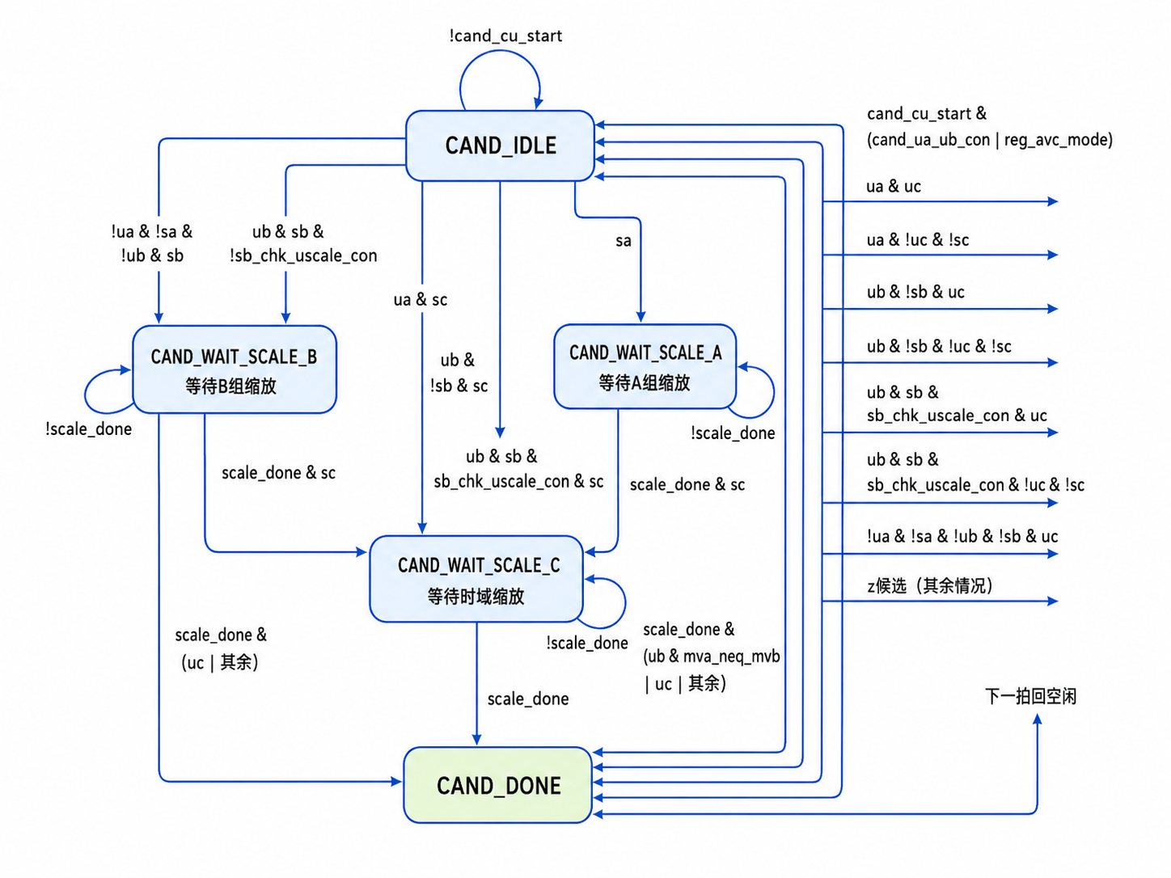
Figure: Candidate generation FSM

2.6 AVC Median Predictor Path
该工程并非纯 HEVC MVP 实现。vc_mvp_cand_gen 中存在明确的 AVC median predictor 逻辑，其行为更接近 H.264/AVC 中的 median(A,B,C) MVP 生成方式。
RTL 中使用 A1 作为 A-side 输入，同时使用 B1 与 B0/B2 fallback 构造 B/C 方向输入，然后分别对 MVX 和 MVY 做 component-wise median。
Signal / Logic | Role
a1_avail / neib_a[1] | 作为 AVC median 中的 A-side candidate。
b1_avail / neib_b[1] | 作为 AVC median 中的一个 B/C 输入。
b0_avail / b2_avail | 用于构造另一个 B/C 输入；B0 不可用时可能 fallback 到 B2。
avc_mvpxy | 最终 AVC median predictor 输出。
cand0_sel_onehot[MED] | 选择 AVC median 作为 cand0。
reg_avc_mode | 打开 AVC 特殊路径，并清零 cand1。

因此，该模块并非纯 HEVC AMVP。更准确的描述是：AMVP path 中嵌入了 AVC mode 的 median predictor 特殊分支。

2.7 Merge Candidate Generation Flow
Merge mode 更接近 HEVC 风格的 Merge candidate list。其空间候选顺序为：
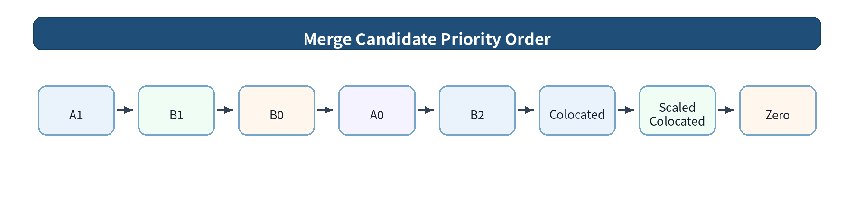
Figure: Merge candidate priority order
RTL 中通过比较完整 neighbor motion information 对部分空间候选做去重判断，例如 A1 与 B1、B0、A0、B2 等候选之间的比较。
Check | Purpose
mv_a1_b1_diff | 避免 A1 与 B1 输出重复运动信息。
mv_b1_b0_diff | 避免 B1 与 B0 重复。
mv_a1_a0_diff | 避免 A1 与 A0 重复。
mv_a1_b2_diff | 避免 A1 与 B2 重复。
mv_b1_b2_diff | 避免 B1 与 B2 重复。

mrg_cand_nr_m1 会影响是否需要继续生成第二个候选。如果当前只需要一个 candidate，部分 scaled colocated candidate 的等待过程可以被跳过。

2.8 vc_mvp_scale：Temporal / Spatial MV Scaling Engine
vc_mvp_scale 根据 POC 差值对输入 MV 做比例缩放。虽然该模块常用于 temporal candidate，但在该工程中，AMVP 的 A/B spatial candidate 在 POC 不匹配但 long-term 类型一致时，也可能进入 scaled path。
Input | Description
n_mvx / n_mvy | 待缩放的输入 MV。
n_cur_poc_diff | 当前帧与当前参考帧之间的 POC diff，对应 tb。
n_col_poc_diff | 候选参考关系对应的 POC diff，对应 td。
scale_start | 启动缩放计算。

Output | Description
scale_mvx / scale_mvy | 缩放后的 MV。
scale_done | 多周期缩放计算完成。

缩放公式来自代码注释中的标准形式，可抽象为：
td = Clip3(-128, 127, DiffPicOrderCnt(currPic, candidateRef))
tb = Clip3(-128, 127, DiffPicOrderCnt(currPic, currentRef))
tx = (16384 + (Abs(td) >> 1)) / td
distScaleFactor = Clip3(-4096, 4095, (tb * tx + 32) >> 6)
scaledMV = Clip3(-32768, 32767, Sign(distScaleFactor * MV) * ((Abs(distScaleFactor * MV) + 127) >> 8))
vc_mvp_scale 采用多周期 FSM，默认 MULCYC=4。这样可以把除法、乘法和 clip 逻辑从 candidate selection 主组合路径中隔离出来，降低时序压力。

2.9 Candidate Output Selection
最终 cand_mv[0] 和 cand_mv[1] 由 cand0_sel_onehot 与 cand1_sel_onehot 控制。不同模式下 one-hot 编码含义不同。
Mode | cand0/cand1 selector candidates
AMVP | UA, SA, UB, SB, UC, SC, ZO, MED
Merge | A1, B1, B0, A0, B2, UC, SC, ZO

Zero candidate 会使用当前 ref_idx 或默认 ref_idx，同时将 MV 设置为 0。Merge mode 下还存在根据 NUM_REF 选择 zero candidate ref_idx 的逻辑。

2.10 Design Decisions
Design Decision | Reason | Impact
Candidate priority 与 candidate generation 分离 | cand_prior 负责规则判断，cand_gen 负责流程控制和输出选择。 | 降低组合逻辑耦合，便于 AMVP/Merge 复用。
AMVP 与 Merge 复用 candidate generator | 通过 AMVP_OR_MRG 参数区分模式。 | 减少重复 RTL，但增加模块内部条件分支。
MV scaling 使用多周期 FSM | 缩放涉及除法、乘法、clip，组合路径较重。 | 降低主路径时序压力，但引入 WAIT_SCALE 状态。
AVC median 嵌入 AMVP path | 复用 AMVP 输入输出接口，不单独设计 AVC MVP 模块。 | 文档和 Decoder 实现必须明确 AVC 特殊路径。

2.11 Decoder RTL Reuse Guide
Decoder 侧需要复现 candidate list 的生成规则，但不需要编码端的 mode decision / cost decision。
Logic | Decoder Reuse | Note
vc_mvp_cand_prior | 建议复用 | 候选可用性判断应与编码端一致。
vc_mvp_scale | 必须复用或等价实现 | Scaling 结果必须 bit-exact。
AMVP candidate generation | 建议复用核心规则 | Decoder 根据 mvp_idx 选择，而不是做编码端评估。
Merge candidate generation | 建议复用核心规则 | Decoder 根据 merge_idx 选择。
AVC median predictor | 若支持 AVC mode 则必须保留 | AVC mode 下 cand1 被清零，需要保持一致。
candidate comparison / selection for encoding | Decoder 不需要 | Decoder 只按码流索引选择候选。
Decoder 侧接口替换建议：
Encoder Source | Decoder Replacement
Mode decision / CCU command | Parser 输出的 CU/PU syntax 信息
编码端候选选择 | 码流中的 mvp_idx / merge_idx
当前 CU 更新 | 已解析/重建的 motion information 更新
编码端多候选评估 | 删除，只保留 candidate list 生成与索引选择

Open Questions / Source Risks
AVC median 中 A/B/C 的实际邻居映射应继续结合 vc_mvp_get_neib 的输出位置确认

2.13 Summary
Candidate Generation Subsystem 是 MVP 模块中最核心的算法单元。它接收 Neighbor Subsystem 输出的空间邻居、时域同位块和参考帧列表信息，通过 vc_mvp_cand_prior 判断候选可用性，再由 vc_mvp_cand_gen 根据 AMVP / Merge / AVC mode 选择最终候选。当候选需要根据 POC 差值进行缩放时，模块启动 vc_mvp_scale 完成多周期 MV scaling。
该子系统不是纯 HEVC AMVP / Merge 实现，而是工程中融合了 HEVC 风格 Candidate List、Temporal MV Scaling，以及 AVC 风格 Median Predictor 的混合实现。Decoder 侧实现时，应复用 candidate list 构建、scaling 和 AVC median 规则，但删除编码侧 cost decision，只保留由码流索引选择候选的逻辑。

3. Control / Dispatch Subsystem

3.1 Subsystem Position
Control / Dispatch Subsystem 对应 RTL 主要为 vc_mvp_ctrl.v。该模块同时被实例化在 ve_amvp_top 和 ve_mrg_top 内部，并通过参数 AMVP_OR_MRG 区分 AMVP 与 Merge 两种行为。
它本身不负责 MV 算法计算，也不直接读取 Neighbor Memory，而是负责把上层 CU 命令调度为 Neighbor Fetch 与 Candidate Generation 两个阶段。
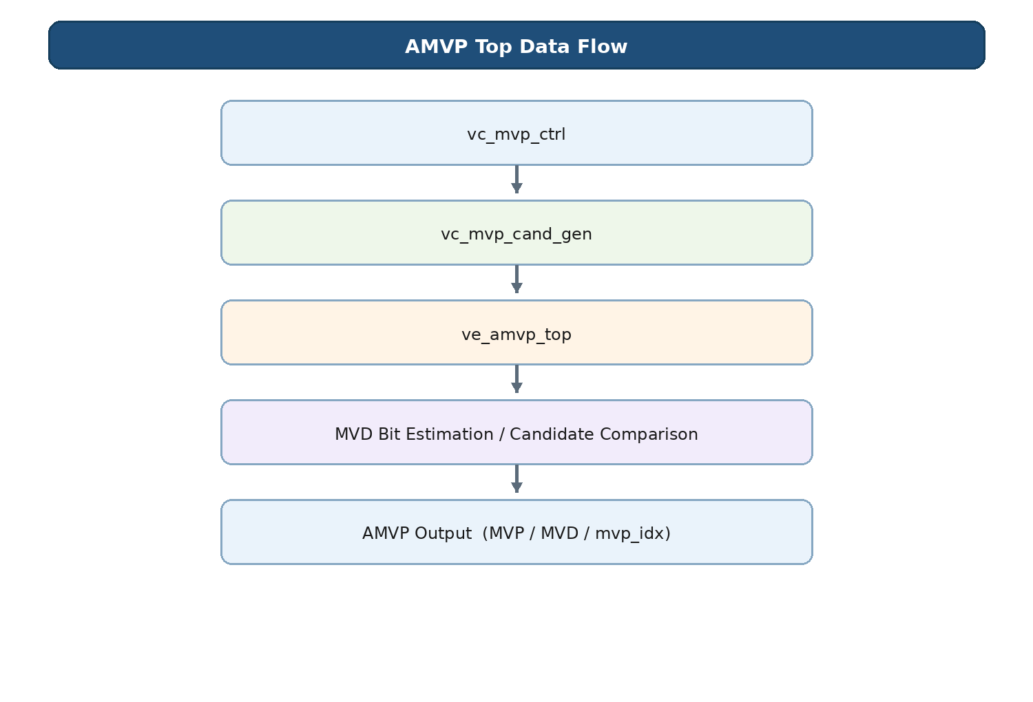
Figure: AMVP top data flow
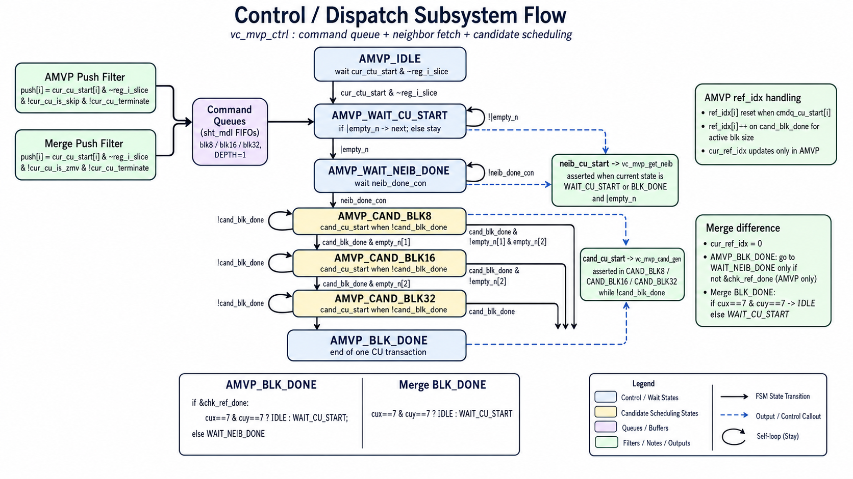
图 3-1 Control / Dispatch Subsystem 流程图

3.2 Core Responsibilities
vc_mvp_ctrl 的核心职责可以概括为五项：
- 接收当前 CU 的 start、坐标、块大小、A/B availability、skip、zmv、terminate 等信息；
- 按 block size 将 CU 命令写入对应 command queue；
- 触发 Neighbor Subsystem 读取当前 CU 所需的 A/B/Colocated/RefList 信息；
- 等待 neib_done_con，确保 Neighbor 数据稳定；
- 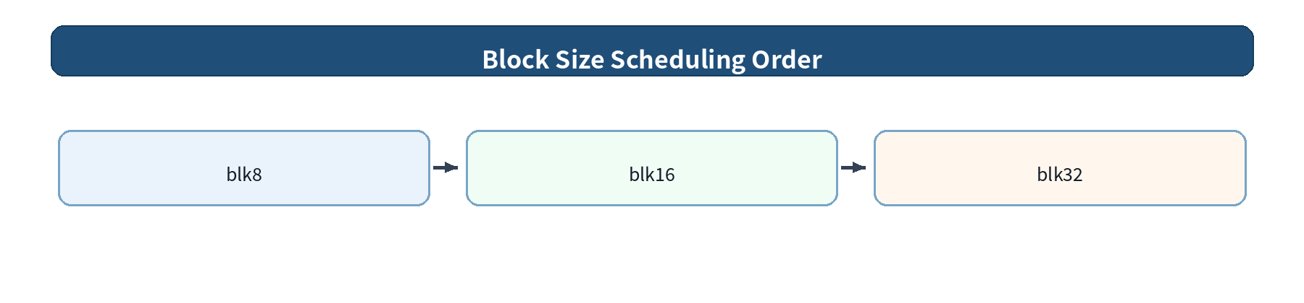
Figure: Block size scheduling order

3.3 Command Queue
vc_mvp_ctrl 内部对不同块大小维护 command queue。每种 block size 对应一个队列，分别用于缓存 blk8、blk16、blk32 命令。队列采用 sht_mdl 实现，深度较浅，主要用于解耦上层 CU command 与后级 Neighbor/Candidate 流水。
blk8 command queue
blk16 command queue
blk32 command queue
输入命令被打包为 14 bit的cu_cmdq_in，字段定义如下：
Bits | Field | Description
[13] | terminate | 当前 CU 是否终止处理
[12] | skip | 当前 CU 是否为 skip
[11] | zmv | 当前 CU 是否 zero motion vector
[10:9] | A availability | A 方向邻居可用性
[8:6] | B availability | B 方向邻居可用性
[5:3] | CU Y position | CU 在当前 CTU 内的 Y 位置
[2:0] | CU X position | CU 在当前 CTU 内的 X 位置

3.4 AMVP 与Merge 的 Push 条件差异
虽然 AMVP 和 Merge 共用 vc_mvp_ctrl，但写入 command queue 的条件不同。

3.4.1 AMVP Push Filter
AMVP 只处理非 I slice、非 skip、非 terminate 的 CU。
push = cur_cu_start & ~reg_i_slice & !cur_cu_is_skip & !cur_cu_terminate
含义是：Skip CU 不需要 AMVP 生成 MVD prediction，因此 AMVP path 会过滤 skip。

3.4.2 Merge Push Filter
Merge 只处理非 I slice、非 zero motion、非 terminate 的 CU。
push = cur_cu_start & ~reg_i_slice & !cur_cu_is_zmv & !cur_cu_terminate
含义是：如果当前 CU 已经被判定为 zero motion，则没有必要进入 Merge candidate evaluation。

3.5 State Machine
vc_mvp_ctrl 的 FSM 用于调度一次 CU command 从等待、Neighbor Fetch 到 Candidate Generation 的完整流程。虽然状态名中带 AMVP，但 Merge mode 也复用同一套 FSM。
State | Meaning
AMVP_IDLE | 空闲，等待 CTU start
AMVP_WAIT_CU_START | 等待 command queue 非空
AMVP_WAIT_NEIB_DONE | 已启动 Neighbor Fetch，等待 neib_done_con
AMVP_CAND_BLK8 | 对 blk8 命令生成 candidate
AMVP_CAND_BLK16 | 对 blk16 命令生成 candidate
AMVP_CAND_BLK32 | 对 blk32 命令生成 candidate
AMVP_BLK_DONE | 当前 CU candidate generation 完成
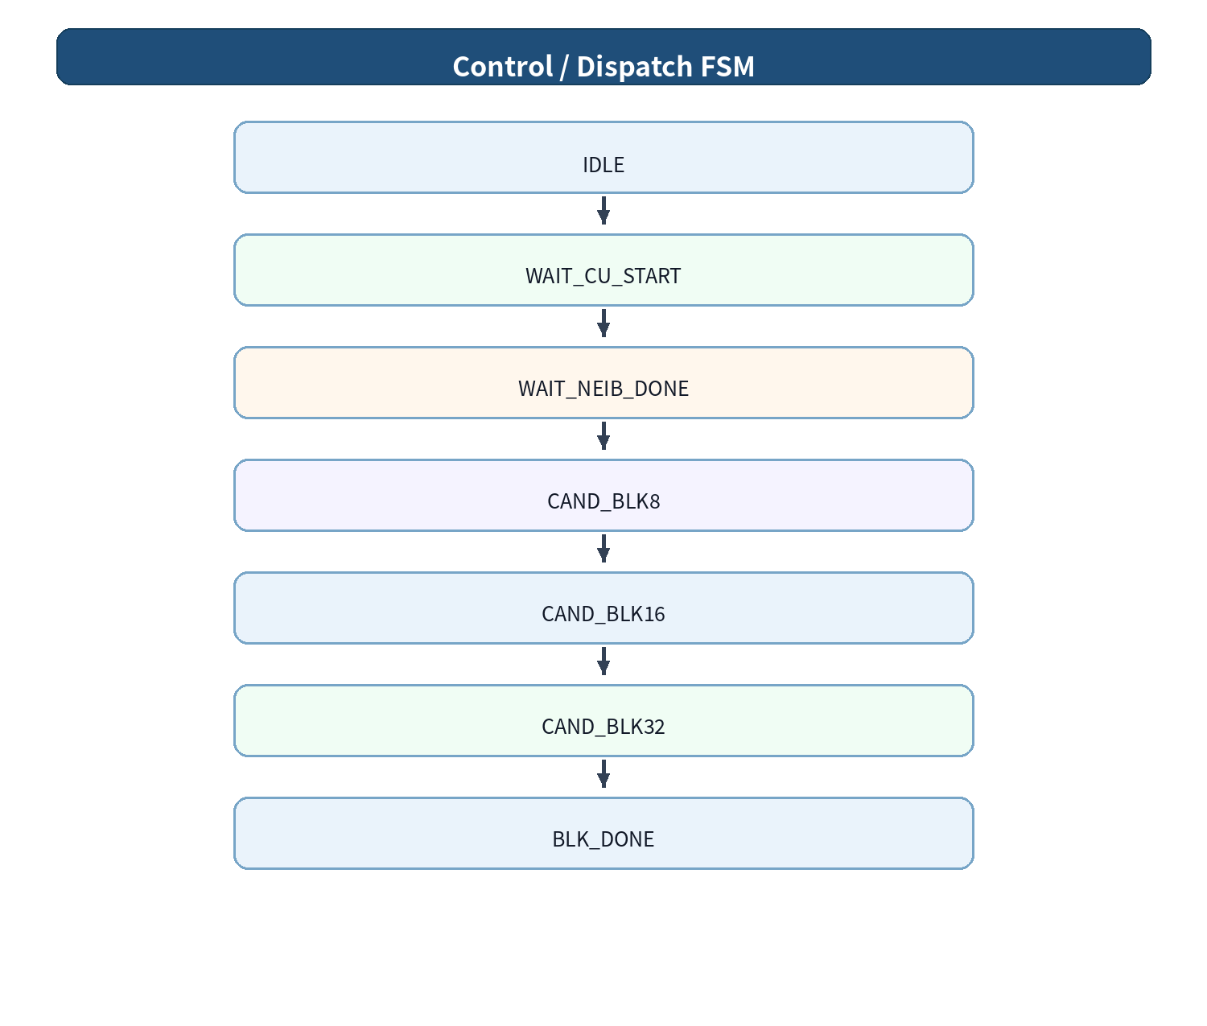
Figure: Control / Dispatch FSM

3.6 Neighbor 与 Candidate 的启动关系
vc_mvp_ctrl 输出两个关键控制信号：neib_cu_start 和 cand_cu_start。

3.6.1 neib_cu_start
neib_cu_start 用于触发 vc_mvp_get_neib 开始读取当前 CU 所需的 Neighbor 信息。其产生条件可概括为：FSM 处于等待命令阶段且 command queue 非空，或当前 block 已完成且队列中仍存在下一条命令。
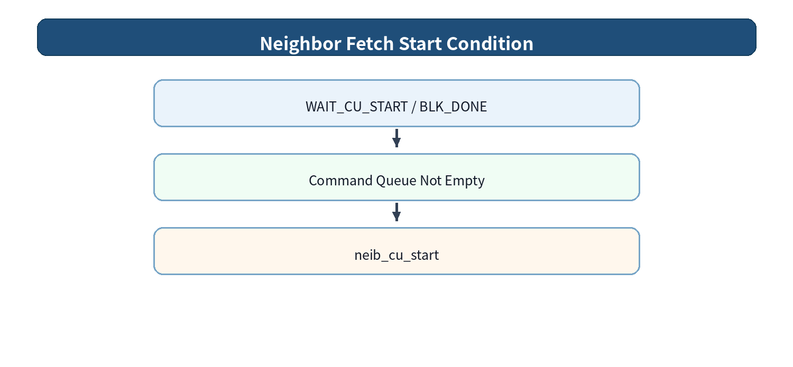
Figure: Neighbor fetch start condition

3.6.2 cand_cu_start
cand_cu_start 用于触发 vc_mvp_cand_gen 开始 candidate generation。它必须在 neib_done_con 之后产生，即 Candidate Generation 不能早于 Neighbor 信息稳定。
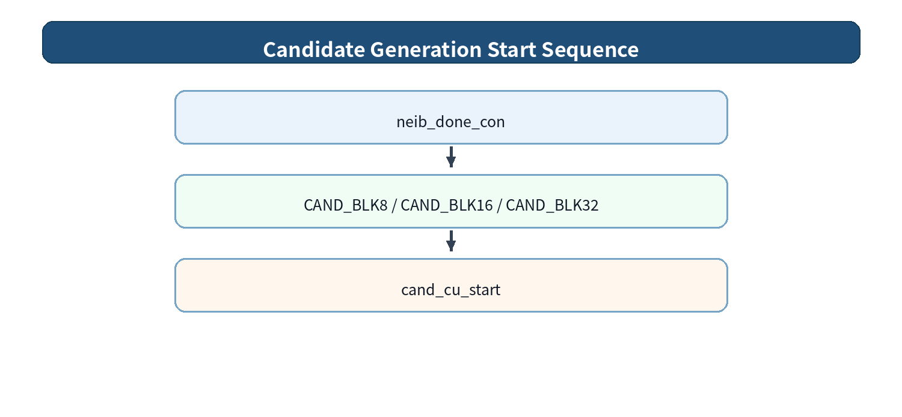
Figure: Candidate generation start sequence

3.7 Block Size Scheduling
控制器按固定顺序调度不同 block size：

Figure: Block size scheduling order
如果某个 block size 对应 command queue 为空，则跳过对应阶段。这种调度方式使下游 Candidate Generation 可以按统一的 block-size phase 工作，而不用在一个状态内同时处理所有尺寸。

3.8 AMVP Reference Index Loop
AMVP mode 下需要针对多个 reference index 生成 candidate。控制器维护 ref_idx / cur_ref_idx / num_ref / num_ref_m1 等信号，用于遍历当前 block size 下的参考帧索引。
for each block size:
for each ref_idx:
generate AMVP candidate
当 cand_blk_done 拉高后，AMVP path 根据 ref_idx 是否已经遍历完毕决定继续处理当前 block size 的下一个 ref_idx，还是进入下一个 block size 或 BLK_DONE。
Merge mode 当前不采用同样的 ref_idx 遍历方式，cur_ref_idx 通常固定为 0，具体候选数量由 Merge path 的 candidate number 控制逻辑决定。

3.9 blk_sz_lat 与 n_blk_sz
vc_mvp_ctrl 输出 blk_sz_lat 与 n_blk_sz，用于通知下游当前 Candidate Generation 将进入哪个 block size 阶段。
n_blk_sz = {next_is_blk32, next_is_blk16, next_is_blk8}
blk_sz_lat 在 FSM 切换到对应 CAND_BLKx 状态时拉高，帮助下游模块同步 latch 当前 block size，避免 candidate generation 与 command queue 读出数据错位。

3.10 Design Decisions
Decision | Rationale
AMVP / Merge 共用控制器 | 复用 command queue、Neighbor/Candidate 调度 FSM，降低重复 RTL。
按 block size 分 queue | 使 blk8 / blk16 / blk32 可以独立缓存和调度，FSM 与 block size 阶段直接对应。
Neighbor Fetch 与 Candidate Generation 串行化 | 确保 Candidate Generation 使用的 A/B/Colocated/RefList 数据已经稳定。
AMVP 内建 ref_idx 遍历 | 编码端 AMVP 需要为多个 reference index 生成 candidate，控制器承担循环调度。

3.11 Decoder RTL Reuse Guide
Decoder 侧可以复用 vc_mvp_ctrl 的调度思想，但不建议原封不动搬用 Encoder 控制器。Decoder 的输入来自 parser / entropy decoder，而不是编码侧 mode decision。
Encoder 侧逻辑 | Decoder 侧建议替换
cur_cu_start 来自编码控制器 | 来自 parser / syntax controller
cur_cu_is_skip 来自编码模式决策 | 来自码流语法
cur_cu_is_zmv 来自编码判断 | 来自码流或重建后的 motion info
AMVP 遍历全部 ref_idx | 根据 ref_idx_l0/ref_idx_l1 与 mvp_idx 定点生成
Merge 生成候选并送 MC 评估 | 根据 merge_idx 直接选择候选

Decoder 侧必须保留的顺序约束是：
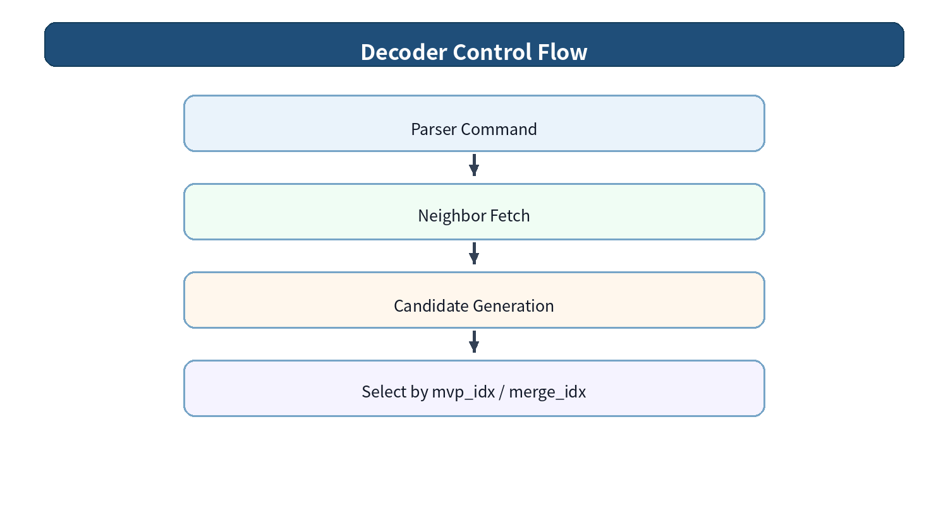
Figure: Decoder control flow

3.12 Open Questions / Source Risks
- vc_mvp_ctrl 中状态名带 AMVP，但 Merge 也复用该 FSM，后续文档需要始终按参数 AMVP_OR_MRG 区分行为。
- Merge mode 中 cur_ref_idx 固定为 0 的工程含义需要结合 ve_mrg_top 的 candidate control 继续确认。
- AMVP ref_idx loop 是否完全覆盖 L0/L1 或仅覆盖当前工程配置，需要继续结合上层 reference list 配置确认。
- Decoder 侧是否保留三种 block size queue，取决于 parser 输出粒度与后端 MVP/MC 的流水组织方式。

3.13 Summary
Control / Dispatch Subsystem 是 MVP 的流程调度模块。它不参与具体 MV 计算，而是负责把 CU command 转换为 Neighbor Fetch 和 Candidate Generation 两个阶段的启动控制。
对于 Encoder，它需要支持多 block size 队列、AMVP 多 reference index 遍历以及 Merge candidate evaluation 调度。对于 Decoder，它的核心价值是保持 parser command、Neighbor Fetch、Candidate Generation 和候选索引选择之间的顺序一致，但应删除编码端多候选评估和代价决策相关调度。

4. AMVP Top Subsystem
对应 RTL：ve_amvp_top.v、ve_irpu_expg_bits.v。

4.1 Overview
AMVP Top Subsystem 位于 MVP 候选生成逻辑之后，负责将 Candidate Generation Subsystem 产生的 MVP candidate 与 FME 返回的实际运动矢量进行比较，计算 MVD，并选择编码代价更低的 MVP candidate 输出给 CCU/IRPU 后续编码流程。
与 Neighbor、Candidate、Control 三个底层公共子系统不同，AMVP Top Subsystem 更偏向编码侧使用逻辑：它不仅生成 AMVP 候选，还会根据 FME 输出的实际 MV 估算 MVD 的 Exp-Golomb 编码代价，从 cand0/cand1 中选择更优的 MVP。Decoder 侧不需要做这一步选择，但必须复现候选列表并根据码流中的 mvp_idx 选择对应候选。
图 4-1 展示 AMVP Top 的主要数据流。
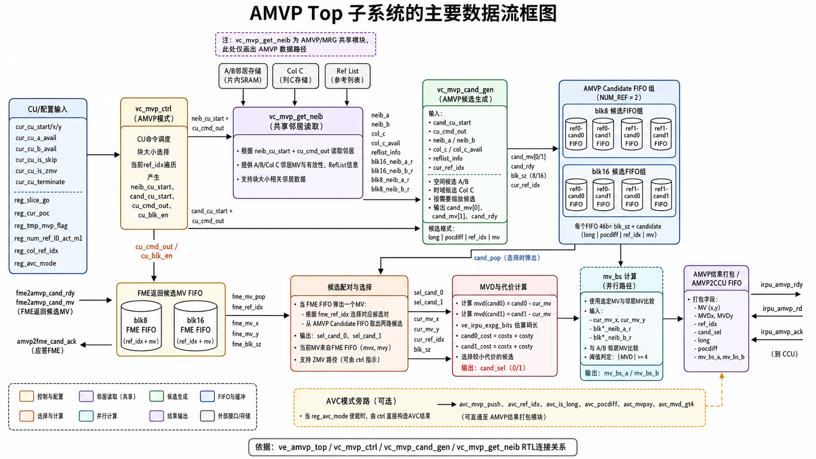
图 4-1 AMVP Top Subsystem Data Flow

4.2 Subsystem Position
在整体 MVP 中，AMVP Top Subsystem 接在 Control / Dispatch 与 Candidate Generation 之后。其主要输入来自三类路径：
- 来自 vc_mvp_ctrl 的 cu_blk_en、cu_cmd_out、cand_cu_start 等控制信息；
- 来自 vc_mvp_cand_gen 的 cand_mv[0/1]、cand_rdy[0/1]、cand_blk_done；
- 来自 FME 的 fme2amvp_cand_mv 和 fme2amvp_cand_rdy，即实际搜索得到的 MV。

Figure: AMVP top data flow

4.3 Core Responsibilities
- 实例化 AMVP 专用 vc_mvp_ctrl，完成 CU command queue、neighbor fetch、candidate generation 的调度；
- 实例化 AMVP 专用 vc_mvp_cand_gen，生成最多两个 MVP candidates；
- 维护 candidate FIFO，将不同 block size / ref_idx 下的 cand0/cand1 暂存；
- 接收 FME 返回的实际 MV，并与 cand0/cand1 分别计算 MVD；
- 调用 ve_irpu_expg_bits 估算 MVD 编码 bit cost；
- 在非 AVC mode 下选择 cost 较小的 candidate，生成 mvp_idx；
- 在 AVC mode 下生成 avc_mvp_push、avc_mvpxy、avc_mvd_gt4 等 AVC 专用输出；
- 将最终 AMVP 信息打包输出到 irpu_amvp_rd FIFO。

4.4 Main Data Structures
Signal / Structure | Width | Meaning
cand_mv[0/1] | 43 bit | Candidate Subsystem 输出的候选运动信息：long、pocdiff、ref_idx、mvy、mvx。
cand_q | 46 bit | 在 cand_mv 前附加 block size one-hot 信息后的 candidate FIFO 数据。
fme2amvp_cand_mv | 36 bit | FME 返回的实际 MV，包含 blk_sz、ref_idx、mvxy。
mv_q | 34 bit | FME MV FIFO 输出，保存待与 MVP candidate 比较的实际 MV。
irpu_amvp_wd | AMVP2CCU_DW | 最终输出给 CCU/IRPU 的 AMVP packed data。
AMVP 输出数据 irpu_amvp_wd 的关键字段如下：
Bits | Field | Description
[31:0] | MV | FME 搜索得到的实际 MV，格式为 {mvy, mvx}。
[47:32] | MVD X | actual MV 与所选 MVP 的 X 分量差值。
[63:48] | MVD Y | actual MV 与所选 MVP 的 Y 分量差值。
[67:64] | ref_idx | 当前参考帧索引。
[68] | mvp_l0_flag / mvp_idx | 候选选择结果，0 表示 cand0，1 表示 cand1。
[69] | long-term flag | 所选 candidate 的 long-term reference 标志。
[77:70] | pocdiff | 所选 candidate 的 POC diff。
[85:78] | MVBS flags | 与相邻块 MV 差值相关的边界/强度标记。

4.5 Candidate FIFO and FME MV FIFO
AMVP Top 并不是 cand_mv 一产生就立即输出，而是将 candidate 和 FME actual MV 分别缓存到 FIFO 中，再在二者均 ready 时进行比较。
- Candidate FIFO：按 block size 和 ref_idx 分组保存 cand0/cand1；
- FME MV FIFO：保存 FME 返回的实际 MV；
- cand_pop：当对应 block size 的 FME MV 与 candidate FIFO 都有效时弹出并进行 MVD 计算；
- cand_fifo_rdy：用于确认当前 ref_idx 所需 candidate 均已准备好。
该设计将 candidate generation 与 FME 返回时序解耦，避免两条路径严格逐拍绑定。

4.6 MVD Calculation and Candidate Selection
AMVP Top 对 cand0 和 cand1 分别计算 MVD：
MVD = actual_mv - predicted_mv
RTL 中通过 mvdabs_mvd function 同时生成 MVD 以及其绝对值。随后将 MVD 输入 ve_irpu_expg_bits，估算该 MVD 使用 Exp-Golomb 编码时需要的 bit cost。
mvdcost_cand0_sum = mvd_cost0_x + mvd_cost0_y
mvdcost_cand1_sum = mvd_cost1_x + mvd_cost1_y
cand_sel = ~reg_avc_mode & (mvdcost_cand0_sum > mvdcost_cand1_sum)
因此，在非 AVC mode 下，如果 cand1 的 MVD bit cost 更小，则 cand_sel 置 1，最终输出选择 cand1；否则选择 cand0。该逻辑属于编码器特有的 MVP candidate selection，Decoder 不需要根据 bit cost 重新选择，而是直接使用码流中的 mvp_idx。

4.7 ve_irpu_expg_bits Role
ve_irpu_expg_bits 用于估算一个 MVD 分量在 Exp-Golomb 编码下的 bit 数。AMVP Top 中共实例化四个该模块：cand0_x、cand0_y、cand1_x、cand1_y。
Instance | Input | Output Meaning
VE_IRPU_EXPG_MVD_CAND0_X | mvd_cand0_x | cand0 X 分量编码 bit cost
VE_IRPU_EXPG_MVD_CAND0_Y | mvd_cand0_y | cand0 Y 分量编码 bit cost
VE_IRPU_EXPG_MVD_CAND1_X | mvd_cand1_x | cand1 X 分量编码 bit cost
VE_IRPU_EXPG_MVD_CAND1_Y | mvd_cand1_y | cand1 Y 分量编码 bit cost
这说明 AMVP Top 的 cand0/cand1 选择依据不是 SAD/SATD，而是 MVD syntax coding cost。

4.8 AVC Mode Output Path
AMVP Top 中包含明显的 AVC mode 专用输出：
Signal | Meaning
avc_mvp_push | AVC MVP 输出有效。
avc_ref_idx | AVC 当前 ref_idx。
avc_is_long | AVC candidate long-term flag。
avc_pocdiff | AVC candidate POC diff。
avc_mvpxy | AVC median / MVP 输出 MV。
avc_mvd_gt4 | AVC 模式下 A/B 邻居 MV 差值是否大于等于 4 的标记。
其中 avc_mvpxy 受 avc_zero_motion 控制：当 top16 或 left16 边界条件成立，或对应邻居可用且 MV 为 0 时，avc_mvpxy 会强制为 0；否则使用 cand0 的 MV。
这一点再次说明该工程不是纯 HEVC AMVP 实现，而是在 AMVP top 层嵌入了 AVC MVP 输出路径。

4.9 MVBS / mvd_gt4 Logic
AMVP Top 中的 get_mv_bs function 用于比较当前候选 MV 与相邻块 MV 的差值：
mv_x_diff = cand_mv_x - neib_mv_x
mv_y_diff = cand_mv_y - neib_mv_y
get_mv_bs = (abs(mv_x_diff) >= 4) | (abs(mv_y_diff) >= 4)
该逻辑输出的 flags 会被打包到 irpu_amvp_wd[85:78]，并在 AVC mode 下作为 avc_mvd_gt4 输出。它更像是后续编码/边界处理需要的辅助信息，而不是 MVP candidate 生成本身的一部分。

4.10 Termination / Flush Logic
AMVP Top 还包含一个 termination FSM：
State | Meaning
TERM_IDLE | 正常空闲状态。
TERM_WAIT_EMPTY | 检测到 terminate CU 后，等待内部 queue 清空。
TERM_FLUSH | 按 term_cnt 记录的数量向输出端 flush 终止信息。
该逻辑用于处理 cur_cu_terminate 场景，确保当上游发出终止命令时，AMVP 内部 FIFO 中已有数据不会直接丢失。

4.11 Design Decisions
Decision 1: Candidate generation 与 AMVP output selection 分离。
- vc_mvp_cand_gen 只负责生成候选；
- ve_amvp_top 负责结合 FME actual MV 选择 cand0/cand1；
- 这种分离使 Candidate Subsystem 可以被 AMVP 和 Merge 复用。
Decision 2: 使用 Exp-Golomb bit cost 而不是 SAD/SATD 选择 MVP。
- AMVP 的候选选择目标是减少 MVD 编码代价；
- 实际预测误差已由 FME/MC 负责，AMVP top 只关注 motion syntax cost。
Decision 3: AVC mode 嵌入 AMVP Top。
- 减少单独 AVC MVP path 的接口成本；
- 但使 AMVP Top 同时包含 HEVC-like AMVP 与 AVC-like MVP 输出逻辑，文档中必须明确区分。

4.12 Decoder Reuse
Logic | Decoder Reuse | Modification
Candidate FIFO | 可简化 | Decoder 通常按 mvp_idx 定点取候选，不需要为 FME 返回 MV 解耦。
MVD calculation | 需要，但方向不同 | Decoder 解析 MVD 后执行 MV = MVP + MVD，而不是 actual MV - MVP。
Exp-Golomb bit cost selection | 不需要 | Decoder 不根据 bit cost 选择 cand0/cand1。
mvp_idx / cand_sel | 需要 | Decoder 从码流解析 mvp_idx，而不是自行比较 cost。
AVC median output | 需要 | 若支持 AVC mode，必须复现 avc_mvpxy 生成规则。
MVBS / mvd_gt4 | 视后续模块需要 | 若 deblock 或其他模块依赖该标记，则 Decoder 也需产生一致结果。
Decoder 侧 AMVP 核心公式应改为：
selected_mvp = candidate_list[mvp_idx]
final_mv = selected_mvp + parsed_mvd
而 Encoder 侧当前 RTL 的核心行为是：
mvd0 = fme_mv - cand0
mvd1 = fme_mv - cand1
select candidate with smaller MVD bit cost

4.13 Open Questions / TODO
- irpu_amvp_wd[85:78] 中 MVBS flags 的最终下游使用位置需要结合 CCU / IRPU 后续模块确认。
- termination_cnt_block 中 TERM_FLUSH 分支疑似只更新 term_cnt[0]，需要结合综合版本确认是否为代码笔误。
- AVC zero motion 条件与标准 AVC skip / direct 逻辑的对应关系需要进一步确认。
- Decoder 是否需要完整复现 avc_mvd_gt4，取决于后续码流语法和 deblock/边界强度模块是否使用该字段。

4.14 Summary
AMVP Top Subsystem 是编码侧 AMVP 结果输出与候选选择模块。它接收 Candidate Generation Subsystem 产生的 cand0/cand1，并结合 FME 返回的实际 MV 计算 MVD 以及 Exp-Golomb bit cost，从而选择更低编码代价的 MVP candidate 输出给 CCU/IRPU。该模块还嵌入 AVC mode 专用输出路径，包括 avc_mvpxy、avc_mvd_gt4 等信号。
Decoder 侧不能直接照搬 AMVP Top 的 candidate selection 流程。Decoder 应复现 candidate list 和 AVC median 规则，但由码流中的 mvp_idx 选择 candidate，并执行 MV = MVP + MVD。Exp-Golomb bit cost 估计和基于 FME MV 的 cand0/cand1 比较属于编码器特有逻辑，Decoder 中应删除。

5. Merge Top Subsystem

5.1 Overview
对应 RTL：ve_mrg_top.v。Merge Top Subsystem 位于 MVP 候选生成逻辑之后，负责将 Merge Candidate 送入 MC 进行运动补偿代价评估，并根据 MC 返回的 SATD/SSE 结果选择最终 Merge candidate，输出给 CCU/IRPU 后续编码流程。
与 AMVP Top 不同，Merge Top 的候选选择依据主要来自 MC 的预测代价反馈，而不是 MVD Exp-Golomb bit cost。Merge Top 仍然复用 vc_mvp_ctrl 与 vc_mvp_cand_gen，但在候选送 MC、cost 回收、候选比较、mrg_idx 输出、MVBS/MD 信息生成方面包含大量编码侧特有逻辑。
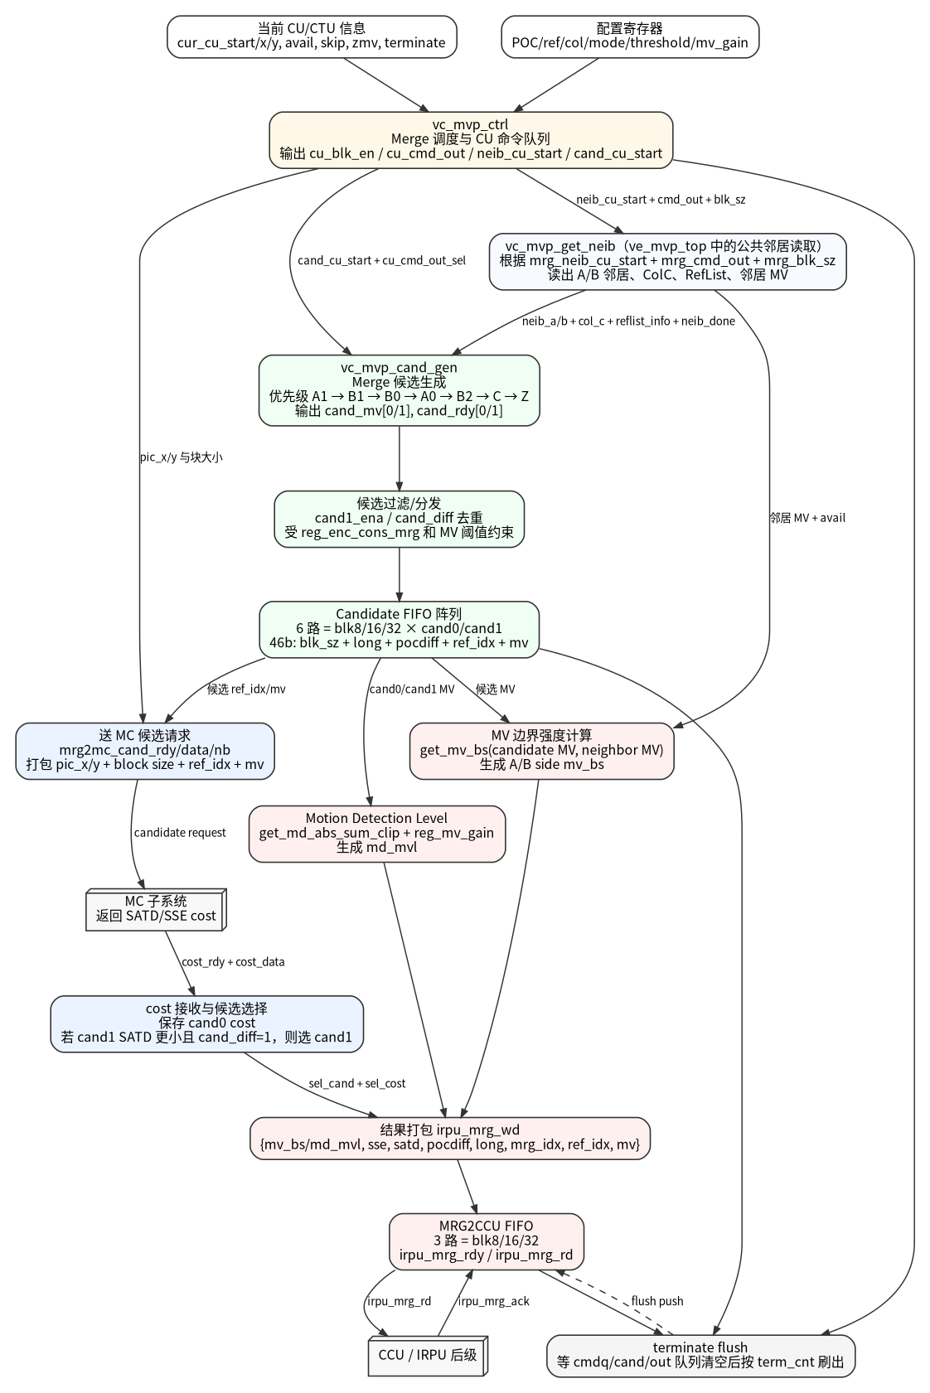
图 5-1 Merge Top Subsystem Data Flow

5.2 Subsystem Position
在整体 MVP 中，Merge Top Subsystem 与 AMVP Top 并列。两者都消费 Neighbor Subsystem 与 Candidate Generation Subsystem 的结果，但后续用途不同。
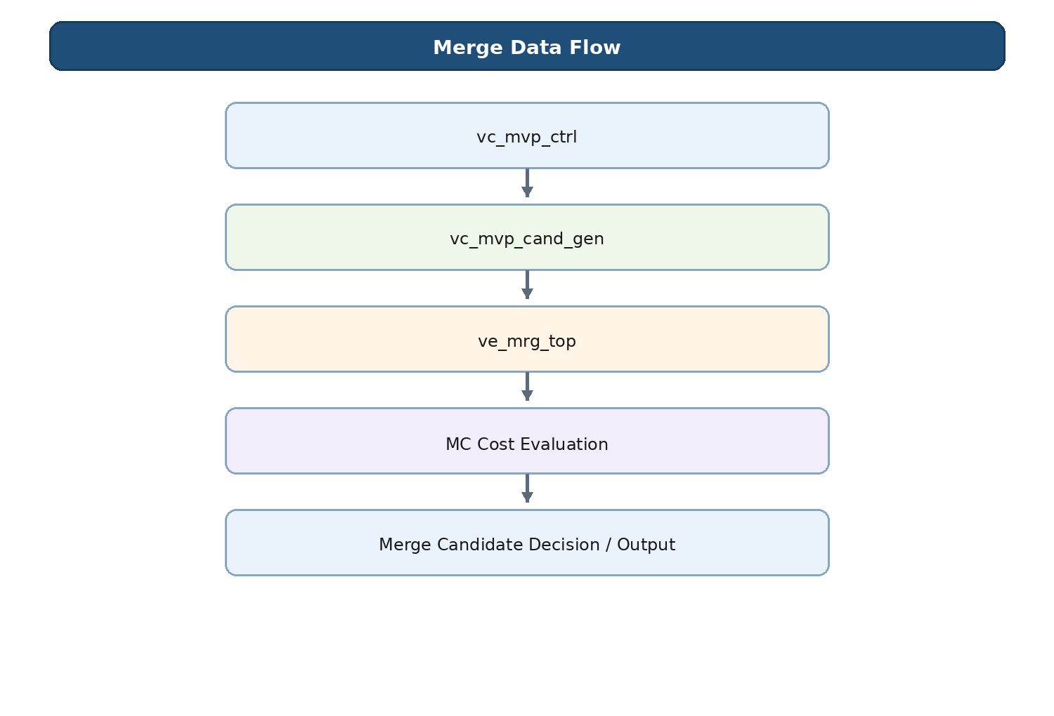
Figure: Merge data flow
Merge Top 主要输入包括：
- 来自 vc_mvp_ctrl 的 cu_blk_en、cu_cmd_out、neib_cu_start、cand_cu_start 等控制信息；
- 来自 vc_mvp_cand_gen 的 cand_mv[0/1]、cand_rdy[0/1]、cand_blk_done；
- 来自 MC 的 mc2mrg_cost_rdy、mc2mrg_cost_data；
- 来自 MC 的 mc2mrg_cand_ack，用于确认候选命令已被 MC 接收；
- 来自 AMVP Top 的 AVC mode 相关信号，如 avc_mvp_push、avc_mvpxy、avc_mvd_gt4。

5.3 Core Responsibilities
- 实例化 Merge 专用 vc_mvp_ctrl，调度 neighbor fetch 与 candidate generation；
- 实例化 Merge 专用 vc_mvp_cand_gen，生成 Merge candidate；
- 按 blk8、blk16、blk32 以及 cand0/cand1 维护 6 个 candidate FIFO；
- 将 candidate 打包为 mrg2mc_cand_data 并送入 MC 评估；
- 接收 MC 返回的 SATD/SSE cost，并在 cand0/cand1 之间选择更优 candidate；
- 生成输出给 CCU/IRPU 的 irpu_mrg_rd 数据，包括 selected MV、ref_idx、mrg_idx、cost、pocdiff、long flag、MVBS/MD 信息；
- 在 AVC mode 下通过 avc_mvp_push 走特殊的 blk16 候选路径；
- 处理 terminate / flush 场景，保证队列内结果正确输出。

5.4 Main Data Structures
Signal / Structure | Width | Meaning
cand_mv[0/1] | 43 bit | Merge Candidate Generation 输出的候选运动信息。
cand_d / cand_q | 46 bit | 在 cand_mv 前附加 block size one-hot 后写入 candidate FIFO。
mrg2mc_cand_data | MRG2MC_DW | 输出给 MC 的 candidate 命令，包含坐标、块尺寸、ref_idx、MV 等。
mc2mrg_cost_data | VC_SATD_NB + VC_SSE_NB + 2 | MC 返回的候选预测代价，包含 SATD/SSE 及附加位。
irpu_mrg_wd / irpu_mrg_rd | MRG2CCU_DW | 最终输出给 CCU/IRPU 的 selected merge result。
mrg_cand_rdy[2:0][1:0] | 2 candidates × 3 block sizes | 标记某个 block size 下 cand0/cand1 是否已准备好送 MC。
cand_diff / cand1_ena | 3 bit | 标记 cand1 是否需要作为独立候选送 MC 评估。
mrg2mc_cand_data 的打包逻辑体现了 Merge Top 与 MC 的接口契约：
mrg2mc_cand_data = {candidate flag, pic_y, pic_x, vsz, hsz, ref_idx, mvy, mvx}
其中 pic_x/pic_y 根据 block size 选择不同坐标来源：blk8 直接使用 pic_x/pic_y，blk16/blk32 使用 CTU 坐标加上块内偏移重构像素坐标。

5.5 Candidate FIFO and MC Cost Feedback
Merge Top 内部维护 6 个 candidate FIFO：
0: blk8 cand0
1: blk8 cand1
2: blk16 cand0
3: blk16 cand1
4: blk32 cand0
5: blk32 cand1
每个 FIFO 深度为 1，用于暂存 Candidate Generation 产生的候选。这样 Merge candidate 的生成时序可以与 MC candidate 接收/代价返回时序解耦。
Merge Top 向 MC 发送候选后，通过以下握手完成候选发送与代价回收：
Handshake | Meaning
mrg2mc_cand_rdy & mc2mrg_cand_ack | Merge Top 向 MC 发送 candidate，MC 接收成功。
mc2mrg_cost_rdy & mrg2mc_cost_ack | MC 返回候选代价，Merge Top 接收成功。
irpu_mrg_rdy & irpu_mrg_ack | Merge Top 最终结果被 CCU/IRPU 接收。

5.6 Merge Flow FSM
ve_mrg_top 对每个 block size 维护两套候选 flow FSM，分别对应 cand0 和 cand1。状态定义如下：
State | Meaning
MRG_IDLE | 等待 candidate ready。
MRG_CAND_RDY | candidate 已准备好，等待送入 MC。
MRG_MC_CAND_RDY | candidate 已送入 MC，等待 MC cost 返回。
MRG_DONE | 当前 candidate 评估流程完成。
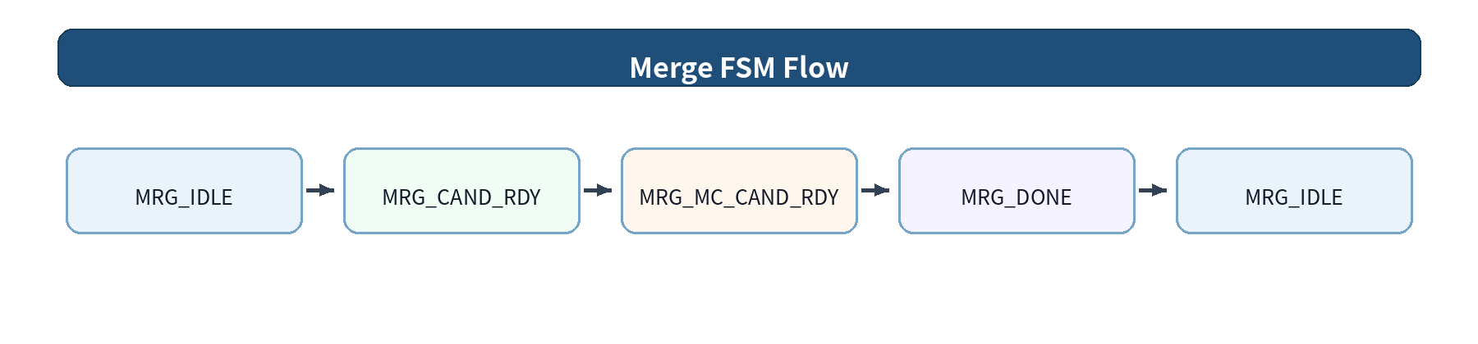
Figure: Merge FSM flow
cand0 通常先进入 MC 评估；cand1 是否进入 MC 评估取决于 cand_diff / cand1_ena。如果 cand1 与 cand0 相同，或在 conservative merge 策略下差异不足，则 cand1 可以被跳过。

5.7 Candidate Difference and Conservative Merge Check
Merge Top 不一定会把 cand0 和 cand1 都送入 MC。RTL 中通过 cand1_ena 判断第二个 candidate 是否需要保留：
- 若 cand1 与 cand0 的 ref_idx 和 MV 完全相同，则 cand1_ena = 0；
- 若 reg_enc_cons_mrg 开启，且 cand0/cand1 的 ref_idx 相同，则需要比较 MV 差值是否超过阈值；
- blk8 下使用 reg_enc_mrg_mvx_thr / reg_enc_mrg_mvy_thr 做 conservative merge 过滤；
- blk16/blk32 下主要通过 candidate 是否相等判断是否保留 cand1。
cand_eq = {ref_idx1, mvy1, mvx1} == {ref_idx0, mvy0, mvx0}
cand_gt_thr = abs(mvx0 - mvx1) >= reg_enc_mrg_mvx_thr |
abs(mvy0 - mvy1) >= reg_enc_mrg_mvy_thr
该逻辑属于编码器复杂度优化：如果两个候选几乎一致，重复送 MC 评估收益较小，可以减少 MC 计算量。Decoder 侧不应使用该逻辑裁剪标准 candidate list。

5.8 MC Interface
Merge Top 与 MC 的交互是本模块最重要的编码侧行为。流程如下：
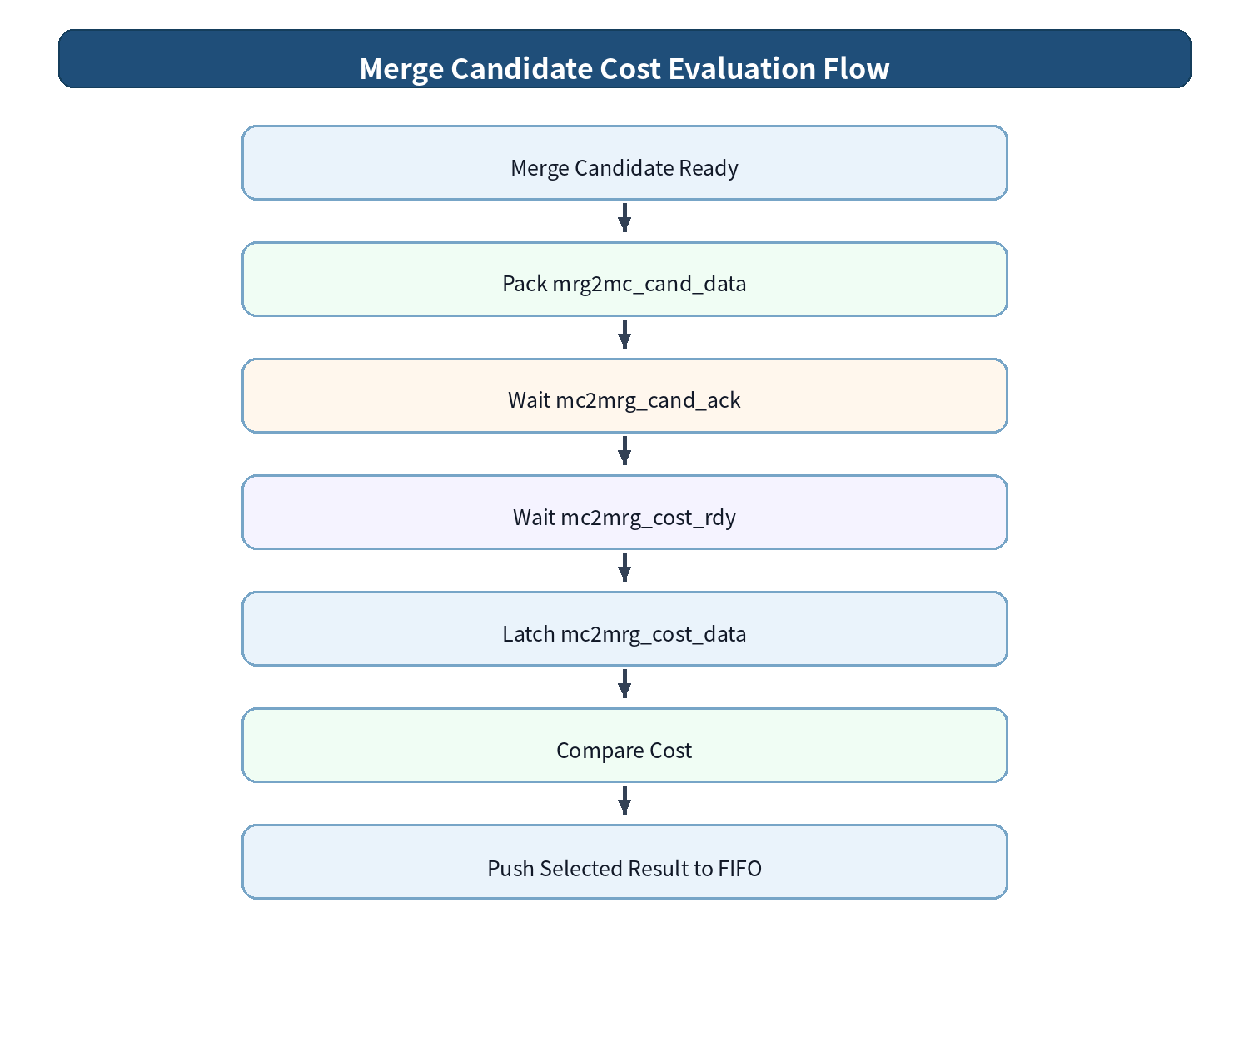
Figure: Merge candidate cost evaluation flow
输出给 MC 的数据包括当前 candidate 的坐标、块尺寸、参考帧索引和 MV。MC 根据这些信息执行运动补偿并返回 SATD/SSE cost。
Signal | Direction | Function
mrg2mc_cand_rdy | Merge -> MC | 通知 MC 当前 block size 有 candidate 可评估。
mrg2mc_cand_data | Merge -> MC | 候选 MV、ref_idx、block size、坐标等 packed command。
mrg2mc_cand_nb | Merge -> MC | 指示第二候选是否有效/是否需要评估。
mc2mrg_cand_ack | MC -> Merge | MC 接收 candidate command。
mc2mrg_cost_rdy | MC -> Merge | MC 返回 cost。
mc2mrg_cost_data | MC -> Merge | 候选 SATD/SSE cost。

5.9 Cost Selection and CCU Output
Merge Top 收到 MC 对 cand0/cand1 的 cost 后，通过 SATD 字段比较选择最终 candidate：
cand_sel = (cost_cand1_satd < cost_cand0_satd) & cand_diff
其中 cand_sel 同时作为 mrg_idx 输出：
- cand_sel = 0：选择 cand0；
- cand_sel = 1：选择 cand1。
最终写入 irpu_mrg_wd 的主要字段包括：

Field | Description
selected MV | 最终选择的 Merge candidate MV。
ref_idx | 最终选择的参考帧索引。
mrg_idx | 候选索引，对应 cand_sel。
long / pocdiff | 最终候选的 long-term flag 和 POC diff。
SATD / SSE | MC 返回的预测代价。
MVBS flags | 与相邻块 MV 差异相关的标记。
md_mvl | motion detection level。

5.10 AVC Mode Path
ve_mrg_top 中包含 AVC mode 特殊路径。AVC mode 下 candidate push 主要来自 AMVP Top 输出的 avc_mvp_push，并且只使用 blk16 路径：
cand_push[i*2+0] = (i == 1 & reg_avc_mode) ? avc_mvp_push : ...
cand_push[i*2+1] = (i == 1 & reg_avc_mode) ? avc_mvp_push : ...
AVC mode 下 cand_d[0] 使用 avc_is_long、avc_pocdiff、avc_ref_idx、avc_mvpxy 打包；cand_d[1] 中低 8 bit 会使用 avc_mvd_gt4。
同时，fsm_mc_done_cs 在 slice_go 时会将 blk8/blk32 置为 done，仅保留 blk16 路径继续工作。这说明 AVC mode 在 Merge Top 中不是完整 Merge candidate evaluation，而是利用 Merge Top 的输出/MC/CCU 通路承载 AVC MVP 相关结果。

5.11 MVBS / Motion Detection Level
Merge Top 还计算两类辅助信息：MVBS flags 和 motion detection level。
Logic | Function
get_mv_bs | 比较 selected candidate MV 与 A/B 邻居 MV 的差值，若 abs(diff_x) >= 4 或 abs(diff_y) >= 4，则对应 flag 置位。
md_mvl | 根据 cand0/cand1 MV 的绝对和值以及 reg_mv_gain 计算 motion detection level。
get_mv_bs = (abs(cand_mv_x - neib_mv_x) >= 4) |
(abs(cand_mv_y - neib_mv_y) >= 4)
MVBS flags 被打包进 irpu_mrg_wd，用于后续模块判断与邻居运动信息的差异。md_mvl 通过 5 周期累加近似乘法计算，使用 reg_mv_gain 作为权重参数。

5.12 Termination / Flush Logic
Merge Top 包含 termination FSM，用于处理 cur_cu_terminate 场景：
State | Meaning
TERM_IDLE | 正常运行。
TERM_WAIT_EMPTY | 等待 cmdq、candidate FIFO、输出 FIFO 清空。
TERM_FLUSH | 根据 term_cnt 按 block size flush 终止结果。
该机制与 AMVP Top 中的 termination / flush 逻辑类似，用于保证 terminate 命令不会破坏内部 pipeline 和 FIFO 的有序性。

5.13 Design Decisions
Decision 1: Candidate generation 与 MC evaluation 分离。
- vc_mvp_cand_gen 只负责生成候选；
- ve_mrg_top 负责把候选送 MC 计算 SATD/SSE；
- MC 返回 cost 后再选择最终 candidate。
Decision 2: cand0/cand1 通过 FIFO 解耦。
- candidate generation、MC 接收、MC cost 返回三者时序不同；
- 使用 FIFO 可以避免严格逐拍绑定；
- 每个 block size 和 candidate index 独立 FIFO，有利于并行/交错调度。
Decision 3: 通过 conservative merge 减少 MC 评估量。
- 当 cand0/cand1 完全相同或差异低于阈值时，跳过 cand1；
- 减少 MC 计算压力；
- 该优化属于 Encoder 特有逻辑，Decoder 不能据此裁剪候选列表。
Decision 4: AVC mode 复用 Merge Top 通路。
- AVC mode 下复用 Merge Top 的 FIFO、MC/CCU 接口和输出打包逻辑；
- 但只激活 blk16 路径，并使用 avc_mvp_push / avc_mvpxy 等 AMVP Top 输出。

5.14 Decoder RTL Reuse Guide
Logic | Decoder Reuse | Modification
Merge candidate list generation | 需要复用 | Decoder 必须按相同规则生成 candidate list
candidate FIFO | 可简化 | Decoder可直接根据 merge_idx 选择 candidate不需要送 MC 评估多个候选
MC evaluation loop | 不需要 | Decoder 不比较 SATD/SSE，不需要 cand0/cand1 cost feedback
cand_diff / conservative merge | 不应复用为裁剪规则 | Decoder 必须保持码流语义一致，不能因阈值过滤候选
mrg_idx selection | 需要，但来源不同 | Encoder 由 cost 比较得到；Decoder 从码流 merge_idx 解析得到。
MVBS / MD level | 视后续模块需要 | 如果 Decoder deblock 或其他模块需要边界强度信息，则需一致生成
AVC mode path | 需要保留 | 若支持 AVC mode，需要保留 AVC 特殊路径，但控制来源改为 parser
Decoder 侧的 Merge 核心行为应为：
candidate_list = generate_merge_candidates(neighbor, colocated, reflist)
selected_cand = candidate_list[parsed_merge_idx]
final_mv = selected_cand.mv
ref_idx = selected_cand.ref_idx
Encoder 侧当前 RTL 的核心行为是：
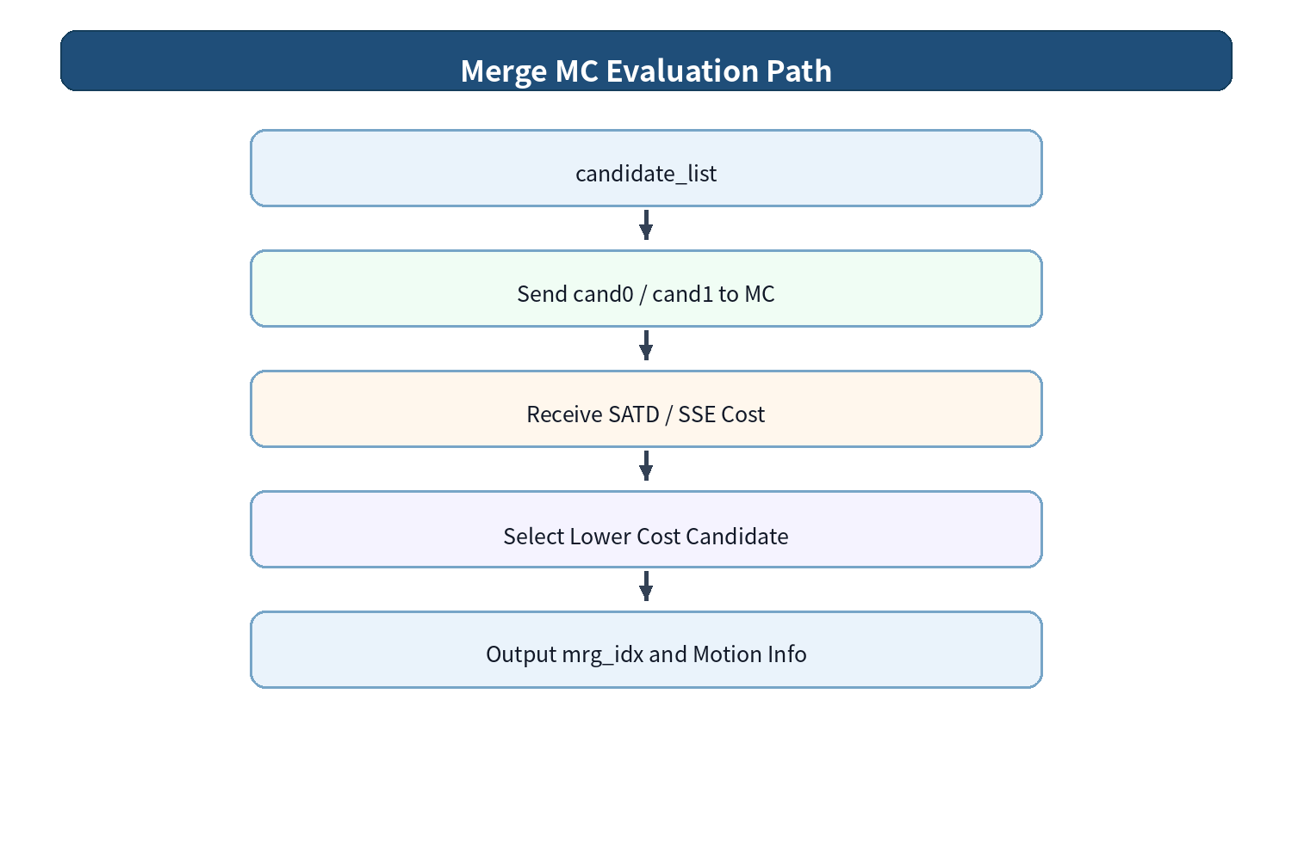
Figure: Merge MC evaluation path

5.15 Open Questions / Source Risks
- mrg_cand_nr_m1 在 ve_mrg_top 中被固定为 1，表示当前实现默认最多比较两个 Merge candidates。是否支持更多候选需要结合上层配置确认。
- mrg2mc_cand_data 首位与 mrg2mc_cand_nb 的精确定义需要结合 MC 端口解释确认，目前可理解为 candidate identity / candidate count 相关控制。
- AVC mode 下 cand_d[1] 低 8 bit 使用 avc_mvd_gt4，具体后续消费位置需要结合 CCU/IRPU 继续确认。
- md_mvl 的最终用途需要结合后续模块确认，目前只能确定其被打包进 irpu_mrg_wd。

5.16 Summary
Merge Top Subsystem 是编码侧 Merge candidate 评估与选择模块。它复用 Control / Dispatch 和 Candidate Generation 生成候选，但与 AMVP Top 不同，Merge Top 将候选送入 MC，通过 MC 返回的 SATD/SSE cost 选择最终 candidate，并输出 selected MV、ref_idx、mrg_idx、cost、long、pocdiff、MVBS/MD 等信息。
Decoder 侧不需要复用 Merge Top 中的 MC evaluation loop、cost compare 和 conservative merge 剪枝逻辑。Decoder 必须复现 candidate list 构建规则，并根据码流解析出的 merge_idx 选择指定 candidate。对于 AVC mode，Decoder 需要继续保留 AVC 特殊路径，但控制来源应由 parser 而不是编码侧 AMVP/MC 反馈驱动。

6. MVP Top Integration

6.1 Overview
MVP Top Integration 对应 RTL 文件 ve_mvp_top.v。该模块不是具体的 MVP 算法计算单元，而是 MVP 子系统的顶层集成模块，负责把 AMVP、Merge、Neighbor Fetch、外部 FME/MC/CCU/Neighbor Memory 接口以及全局寄存器配置连接成完整的编码侧 MVP 数据通路。
从设计职责上看，ve_mvp_top 的核心价值是定义整个 MVP 模块的系统边界。它澄清了 AMVP、Merge 与 Neighbor 之间不是父子调用关系，而是顶层并列实例之间通过控制和数据信号进行交互。

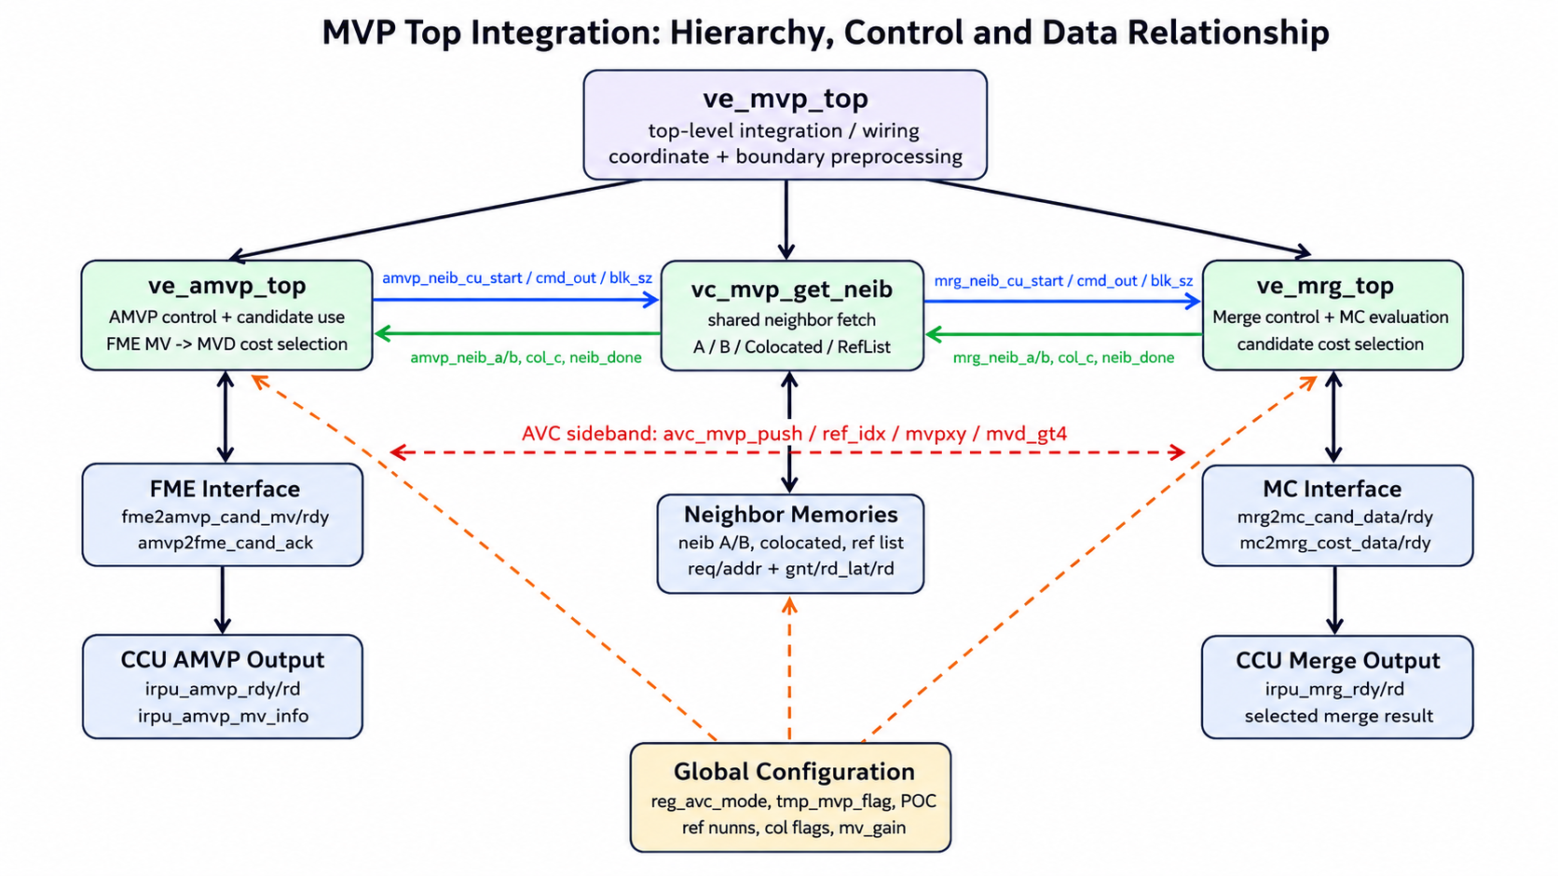
图 6-1 MVP Top Integration：Hierarchy、Control 与 Data Relationship

6.2 Top-Level Responsibilities
- 实例化 ve_amvp_top、ve_mrg_top 与 vc_mvp_get_neib 三个核心子系统。
- 把 AMVP / Merge 输出的 neib_cu_start、cu_cmd_out、blk_sz 等控制信息连接到 Neighbor Subsystem。
- 把 Neighbor Subsystem 返回的 A/B/Colocated/RefList 信息分别送回 AMVP 和 Merge。
- 维护顶层图像坐标 pic_x / pic_y，以及 AMVP 所需的图像边界标志。
- 连接 FME、MC、CCU、Neighbor Memory、RefList Memory 等外部接口。
- 集中处理全局配置对各子系统的影响，例如 reg_avc_mode、reg_tmp_mvp_flag、reg_cur_poc、reg_mv_gain 等。
- 提供调试输出 reg_mvp_dbg_out，用于选择不同内部状态或握手信号进行观察。

Submodule | Instance | Primary Role
Merge Top | U_VE_MRG_TOP | 编码侧 Merge candidate 生成、MC 评估、Merge 结果输出
AMVP Top | U_VE_AMVP_TOP | 编码侧 AMVP candidate 使用、FME MV 到 MVD 的选择、AMVP 结果输出
Neighbor Subsystem | U_VC_MVP_GET_NEIB | AMVP/Merge 共用的 A/B/Colocated/RefList 获取与缓存

6.3 Module Hierarchy vs Signal Interaction
ve_mvp_top 中最容易混淆的是“实例层级关系”和“信号交互关系”。RTL 层级上，ve_amvp_top、ve_mrg_top 和 vc_mvp_get_neib 都是 ve_mvp_top 的同级子模块；AMVP 和 Merge 并没有实例化 get_neib，get_neib 也没有实例化 AMVP/Merge。
ve_mvp_top
├── ve_mrg_top
├── ve_amvp_top
└── vc_mvp_get_neib

但从信号流看，AMVP/Merge 与 Neighbor Subsystem 之间存在双向交互。vc_mvp_get_neib 同时产生 AMVP/Merge 两套邻居视图，但当前 RTL 中 neighbor read transaction 的启动由 amvp_cu_start 触发；mrg_cu_start 没有实际参与启动。Merge path 主要消费 get_neib 产生的 mrg_neib_a/b/col_c 等结果。mrg_neib_a/b/col_c/col_c_avail 等结果，而不是独立发起一套完整 neighbor read flow。
Direction | Signal Type | Examples | Meaning
AMVP → Neighbor | Control | amvp_neib_cu_start, amvp_cmd_out, amvp_blk_sz | AMVP 请求获取当前块所需邻居信息
Merge → Neighbor | Control | mrg_neib_cu_start, mrg_cmd_out, mrg_blk_sz | Merge 请求获取当前块所需邻居信息
Neighbor → AMVP | Data / Done | amvp_neib_a/b, amvp_col_c, amvp_col_c_avail, neib_done_amvp | AMVP candidate generation 的输入
Neighbor → Merge | Data / Done | mrg_neib_a/b, mrg_col_c, mrg_col_c_avail, neib_done_mrg | Merge candidate generation 的输入
Neighbor → AMVP/Merge | Shared Data | reflist_info, blk32/16/8_neib_a/b_r | 参考帧信息和按块大小缓存的 raw neighbor 数据

6.4 Top-Level Interface Grouping
ve_mvp_top 的端口数量较多，直接逐个解释会降低可读性。更合理的方式是按系统边界分组。
Interface Group | Representative Signals | Role
Neighbor Memory Read | irpu2neib_a/b_req, irpu2col_req, irpu2ref_req, *_addr, *_gnt, *_rd_lat, *_rd | 访问空间邻居、colocated 和 RefList 信息
FME Interface | fme2amvp_cand_rdy, fme2amvp_cand_mv, amvp2fme_cand_ack | AMVP 与 FME 交互，获取实际 MV 并选择 MVP/MVD
MC Interface | mrg2mc_cand_rdy, mrg2mc_cand_data, mc2mrg_cost_rdy, mc2mrg_cost_data | Merge candidate 送 MC 评估并接收 cost 反馈
CCU Output | irpu_amvp_rdy/rd, irpu_mrg_rdy/rd, irpu_amvp_mv_info | 向上层控制模块输出 AMVP/Merge 编码结果
Current CTU/CU | cur_ctu_start, cur_ctu_x/y, cur_cu_start, cur_cu_x/y, cur_cu_a/b_avail | 当前块调度、位置和邻居可用性输入
Current CU Update | cur_cu_upd, cur_cu_upd_mvx/y, cur_cu_upd_refidx | 编码完成后更新 Neighbor Cache
Global Configuration | reg_avc_mode, reg_tmp_mvp_flag, reg_cur_poc, reg_mv_gain, reg_num_ref_l0_act_m1 | 控制 MVP 子系统全局行为
Debug | reg_mvp_dbg_out, reg_vc_dbg_out_go, reg_vc_irpu_dbg_sel | 内部调试状态选择输出

6.5 Coordinate and Boundary Preprocessing
ve_mvp_top 会根据当前 CTU 坐标和 CU 在 CTU 内的位置生成图像级坐标 pic_x / pic_y。该坐标被送入 Merge Top，用于构造送往 MC 的 candidate 坐标。
pic_x = {cur_ctu_x[0+:VC_PIC_X_NB-6], cur_cu_x, 3'd0};
pic_y = {cur_ctu_y[0+:VC_PIC_Y_NB-6], cur_cu_y, 3'd0};
同时，顶层会计算 AMVP 所需的若干图像边界标志：
Signal | Meaning | Consumer
is_pic_right | 当前块是否处于图像右边界相关位置 | ve_amvp_top
is_pic_top16 | 当前 16x16 粒度位置是否处于图像顶部 | ve_amvp_top
is_pic_left16 | 当前 16x16 粒度位置是否处于图像左侧 | ve_amvp_top
这些边界标志说明：顶层并非完全“纯连线模块”，它还承担少量系统级坐标预处理，避免 AMVP 内部重复计算全图边界条件。

6.6 AMVP / Merge / Neighbor Signal Relationship
AMVP 和 Merge 各自内部都有 vc_mvp_ctrl 和 vc_mvp_cand_gen，但两者共用同一个 vc_mvp_get_neib。顶层通过 cmdq_empty_n、blk_sz_lat、n_blk_sz 等信号协调 get_neib 对 AMVP/Merge 两条路径的服务。
Signal | Producer | Consumer | Purpose
amvp_neib_cu_start | ve_amvp_top | vc_mvp_get_neib | AMVP 请求 Neighbor Subsystem 开始本轮邻居读取
mrg_neib_cu_start | ve_mrg_top | vc_mvp_get_neib | Merge 请求 Neighbor Subsystem 开始本轮邻居读取
amvp_cmd_out / mrg_cmd_out | AMVP/Merge Control | vc_mvp_get_neib | 包含 CU position、availability、skip/zmv/terminate 等 command 信息
cmdq_empty_n[1:0] | AMVP/Merge Control | vc_mvp_get_neib | 指示 AMVP/Merge command queue 是否有待处理命令
blk_sz_lat_* / n_blk_sz_* | AMVP/Merge Control | vc_mvp_get_neib | 同步当前或下一阶段 block size，避免邻居选择与候选生成错位
neib_done_amvp / neib_done_mrg | vc_mvp_get_neib | ve_amvp_top / ve_mrg_top | 通知对应路径 Neighbor 信息已经稳定可用

6.7 Global Configuration and AVC Mode Handling
reg_avc_mode 是整个 MVP 顶层最重要的全局配置之一。它不仅传入 AMVP Top、Merge Top 和 Neighbor Subsystem，还通过 g_reg_i_slice 影响 Merge Top 的工作状态。
g_reg_i_slice = reg_avc_mode | reg_i_slice;
在顶层实例化中，Merge Top 接收的是 g_reg_i_slice，而 AMVP Top 接收的是原始 reg_i_slice 和 reg_avc_mode。这意味着 AVC mode 下，Merge Top 的正常 vc_mvp_ctrl / vc_mvp_cand_gen 调度路径被 g_reg_i_slice 抑制；但 ve_mrg_top 仍作为 AVC MVP 结果承载通路使用，通过 avc_mvp_push 将 AMVP Top 产生的 AVC MVP 信息注入 blk16 candidate FIFO，并继续复用 Merge Top 的 MC/CCU 输出路径。而 AMVP path 在 AVC mode 下仍负责产生 AVC median / AVC MVP 相关信息，并通过 avc_mvp_push、avc_ref_idx、avc_is_long、avc_pocdiff、avc_mvpxy、avc_mvd_gt4 等 sideband 信号送入 Merge Top 的 AVC 旁路。
Configuration | Connected Modules | Effect
reg_avc_mode | AMVP, Merge, Neighbor | 启用 AVC 兼容路径；影响 Neighbor 选择、AMVP median path，并通过 g_reg_i_slice 抑制 Merge path
reg_tmp_mvp_flag | AMVP, Merge, Neighbor | 控制 Temporal MVP / Colocated candidate 是否启用
reg_cur_poc | AMVP, Merge | 用于 POC diff、MVD 输出和 candidate 信息组织
reg_col_l0_flag / reg_col_ref_idx | AMVP, Merge | 控制 colocated reference 选择
reg_num_ref_l0_act_m1 | AMVP, Merge, Neighbor | 控制 active reference 数量和 RefList 读取范围
reg_mv_gain | Merge | 用于 MVBS / motion detection level 相关逻辑
reg_enc_cons_mrg / reg_enc_mrg_mvx_thr / reg_enc_mrg_mvy_thr | Merge | 控制 conservative merge 下的 cand_diff 判断阈值

6.8 Debug Output Mux
ve_mvp_top 集中组织多个 debug vector，并通过 reg_vc_irpu_dbg_sel 选择输出到 reg_mvp_dbg_out。debug 信息覆盖 Merge FSM、AMVP FSM、MC handshake、CCU handshake、当前 CU/CTU 坐标等。
该逻辑对 Decoder RTL 本身没有直接复用价值，但对 Encoder RTL bring-up 和波形定位非常重要。文档中保留 debug 输出的说明，可以帮助后续维护人员快速判断应观察哪一组状态。

6.9 Design Decisions
Decision | Reason | Impact
AMVP / Merge / Neighbor 顶层并列实例化 | 把候选使用路径与邻居获取路径解耦 | 便于 AMVP 和 Merge 共用 Neighbor Subsystem
Neighbor Subsystem 单实例共享 | 避免 AMVP/Merge 各自重复访问 Neighbor Memory | 节省 memory port 和控制面积，同时保证两条路径看到一致的 neighbor view
顶层计算 pic_x / pic_y 与边界 flag | 这些属于系统级坐标预处理，不应重复散落在各个子模块 | 降低 AMVP/Merge 内部坐标逻辑复杂度
AVC mode 在顶层集中分发 | AVC 影响 AMVP、Merge 和 Neighbor，不是局部行为 | 文档和 Decoder 设计必须把 AVC mode 当作全局工作模式
AMVP 到 Merge 的 AVC sideband 信号通过顶层连接 | AVC path 需要 AMVP 产生的 median/MVD 信息参与后续 Merge/输出相关逻辑 | 说明 AMVP 与 Merge 之间除共享 Neighbor 外，还存在 AVC 专用横向信号关系

6.10 Decoder RTL Reuse Guide
Decoder 侧可以复用 ve_mvp_top 的集成思想，但通常不应原封不动复制当前编码侧顶层端口。原因是 Encoder 顶层连接 FME、MC cost evaluation 和 mode decision，而 Decoder 顶层主要连接 parser、reconstruction motion info buffer 和 MC prediction path。
Encoder Top Logic | Decoder Reuse | Modification
AMVP / Merge / Neighbor 并列集成结构 | 建议复用 | 保留三类子系统边界，但 AMVP/Merge 的驱动源改为 parser
Neighbor Memory interface | 建议复用 | 存储内容来自已解码 motion information，而非编码侧 mode decision update
FME interface | 删除 | Decoder 不做 FME MV search，也不做 MVD bit-cost selection
MC cost feedback interface | 删除 / 替换 | Decoder MC 只生成预测像素，不返回候选 cost
CCU AMVP/Merge output | 改造 | Decoder 输出应驱动 motion reconstruction / MC，而非编码结果队列
reg_avc_mode / reg_tmp_mvp_flag 等配置 | 保留 | Decoder 必须与 Encoder 使用相同标准/模式配置
debug mux | 可选保留 | 便于 bring-up，但不是功能必需逻辑

6.11 Open Questions / Source Risks
- AVC mode 下 g_reg_i_slice = reg_avc_mode | reg_i_slice 会抑制 Merge Top 的常规 merge 流程，但 ve_mrg_top 仍接收 avc_mvp_* sideband 信号。需要结合系统级输出语义确认 AVC path 最终由哪一侧统一输出。
- pic_x / pic_y 的构造默认 cur_cu_x/y 以 8 像素粒度编码，后续 Decoder 设计时需确认 parser 输出的 block position 是否采用相同单位。
- is_pic_right / is_pic_top16 / is_pic_left16 当前只送入 AMVP Top，Merge Top 是否完全不需要这些边界条件需要结合 ve_mrg_top 内部边界处理再确认。
- VC_EN_BI_DIR 参数在 ve_mvp_top 中存在，但当前 Merge Top 实例 VC_EN_BI_DIR 固定为 0，说明当前配置主要按 ref0 only 路径实现。若后续扩展双向预测，需要重新审查顶层 RefList 和 candidate data width。

6.12 Summary
ve_mvp_top 是 MVP 模块的系统集成层。它本身不直接实现 Neighbor Derivation、Candidate Generation、AMVP MVD selection 或 Merge cost selection，但它定义了这些子系统之间的控制关系、数据关系和外部接口边界。
从 Decoder RTL 设计角度看，ve_mvp_top 的最大价值不是可直接复用端口，而是提供了一种清晰的顶层分工：parser / syntax controller 驱动 AMVP 与 Merge，AMVP/Merge 共用 Neighbor Subsystem，Candidate Generation 和 MV Scaling 保持与 Encoder 一致，而 FME/MC cost evaluation 相关接口在 Decoder 中删除或替换。

7. Decoder RTL Reuse Guide

7.1 Overview
本章汇总前面各 Subsystem 的 Decoder RTL 复用建议，目标是把 Encoder MVP RTL 中可复用的公共算法逻辑，与编码侧专用的搜索、评估和选择逻辑清晰分离。
从 RTL 行为看，本工程的 MVP 不是纯 HEVC 实现，而是融合了 HEVC-like AMVP / Merge candidate list、Temporal MV Scaling，以及 AVC mode 下的 Median Predictor 逻辑。因此 Decoder 侧实现时，应以本文档梳理出的 RTL 实际行为为准，而不是直接套用单一标准流程。
Decoder 设计目标 | 说明
保持候选列表生成规则一致 | Neighbor、Candidate Generation、MV Scaling、AVC Median 等规则需要与 Encoder RTL 一致。
删除编码侧评估逻辑 | Decoder 不需要 FME/MC cost evaluation，也不需要在多个候选中通过代价选择最优候选。
由 Parser 定点驱动 | Decoder 的 ref_idx、mvp_idx、merge_idx、skip/merge/AMVP mode 来自码流解析，而不是编码侧 mode decision。
维护已解码运动信息 | Decoder 必须在每个 PU/CU 解码完成后更新 Motion Info Buffer，供后续 Neighbor Fetch 使用。

7.2 Decoder Reuse Boundary
Encoder 与 Decoder 的核心差异不在于候选列表构建规则，而在于候选使用方式。Encoder 生成候选后会执行搜索、代价估计和最优选择；Decoder 则根据码流中已编码的索引直接选择对应候选。
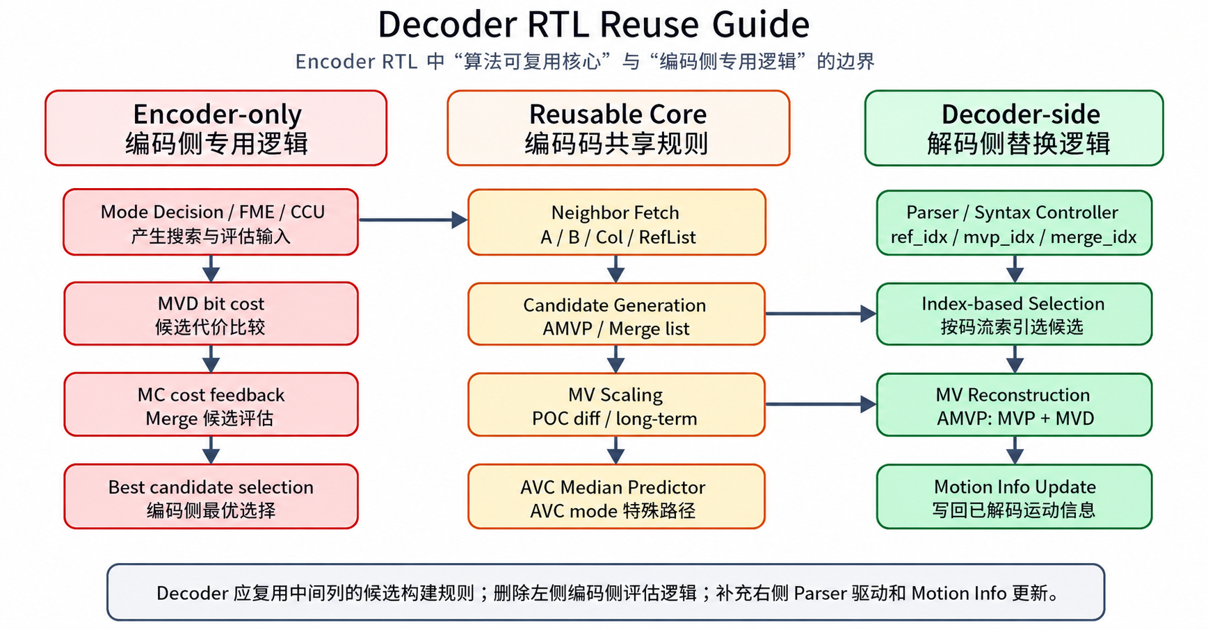
图 7-1 Encoder MVP 与 Decoder MVP 的复用边界
图中间列是建议在 Decoder 中保持一致的可复用核心；左侧属于 Encoder-only 代价评估和搜索逻辑，Decoder 侧应删除或绕开；右侧是 Decoder 必须补充的 parser-driven 控制与 motion info 更新路径。

7.3 Subsystem Reuse Matrix
Encoder Subsystem | Decoder 是否复用 | 复用方式 | 主要修改点
Neighbor Subsystem | 强复用 | 复用 A/B/Colocated/RefList 获取、valid 判断和边界处理规则 | 输入由 parser / decoded motion info 驱动；cur_cu_upd 来自解码后的最终 motion info。
Candidate Generation Subsystem | 强复用 | 复用 cand_prior、cand_gen、scale、AVC median 等候选构建规则 | Decoder 不需要输出给编码评估路径，而是输出 candidate list 供 mvp_idx/merge_idx 选择。
Control / Dispatch Subsystem | 复用思想，不建议原封不动搬用 | 保留 neighbor fetch → candidate generation 的顺序约束 | 删除编码侧多 ref_idx 遍历和多候选评估调度，改为 parser 定点启动。
AMVP Top Subsystem | 部分复用 | 复用 candidate list 输入和 MVD reconstruction 的边界定义 | 删除 MVD bit cost 比较；根据 mvp_idx 选 candidate，并用 MVD 重建 MV。
Merge Top Subsystem | 部分复用 | 复用 merge candidate list 顺序、去重、AVC mode 特殊规则 | 删除 MC cost feedback 和 best candidate selection；根据 merge_idx 直接选择 candidate。
MVP Top Integration | 复用架构思想 | 保留 AMVP/Merge/Neighbor 并列实例和共享 Neighbor 的顶层思路 | 顶层输入从 Encoder 控制器替换为 Parser / Decoder CU controller。

7.4 Encoder-only Logic to Remove
以下逻辑属于编码侧专用功能，Decoder RTL 不应照搬。
Encoder-only Logic | 出现位置 | Decoder 处理方式
FME actual MV 与 cand0/cand1 的 MVD bit cost 比较 | AMVP Top | 删除。Decoder 从码流解析 mvp_idx，不需要比较 cand0/cand1 谁更优。
ve_irpu_expg_bits 对 MVD bit cost 的估计 | AMVP Top | 删除或不实例化。Decoder 只解析残差 MVD，不做 bit cost 估计。
MC cost feedback / Merge candidate cost selection | Merge Top | 删除。Decoder 根据 merge_idx 选择候选，不等待 MC 评估结果。
遍历多个 reference index 生成候选用于编码搜索 | Control / Dispatch | 改为由 parser 给定 ref_idx_l0/ref_idx_l1 或对应语法。
mode decision 相关 skip/zmv/terminate 过滤 | Control / Top | 替换为码流语法驱动的 skip_flag、merge_flag、pred_mode 等控制。
编码侧调试 mux / debug output | MVP Top | Decoder 可按需要保留调试信号，但不作为功能依赖。

7.5 Decoder-side Logic to Add / Replace
Decoder 不只是删除 Encoder 评估逻辑，还需要补充 Parser 驱动和 Motion Info 更新路径。
Decoder-side Logic | Purpose | Implementation Note
Parser / Syntax Controller | 提供 CU/PU mode、skip/merge/AMVP flag、ref_idx、mvp_idx、merge_idx、MVD 等语法输入 | 替换 Encoder 中来自 mode decision / FME / CCU 的启动和选择信号。
Index-based Candidate Selector | 根据 mvp_idx 或 merge_idx 从 candidate list 中取最终候选 | AMVP 使用 mvp_idx；Merge 使用 merge_idx。
MV Reconstruction | AMVP 模式下执行 final_mv = MVP + MVD | Merge 模式下一般直接复用 candidate 中的 motion info。
Decoded Motion Info Update | 当前块解码完成后更新 Motion Info Buffer | 这是后续 Neighbor Fetch 的基础，必须与 Encoder 的 cur_cu_upd 语义一致。
Decoder-side Flush / Boundary Control | 处理 slice/CTU/帧边界、flush、reset 等条件 | 需要保持与 Neighbor valid 和 candidate availability 逻辑一致。

7.6 AMVP Decoder Implementation Flow
AMVP Decoder 的关键是：候选列表生成规则与 Encoder 一致，但候选选择不再通过代价比较，而是由码流中的 mvp_idx 指定。
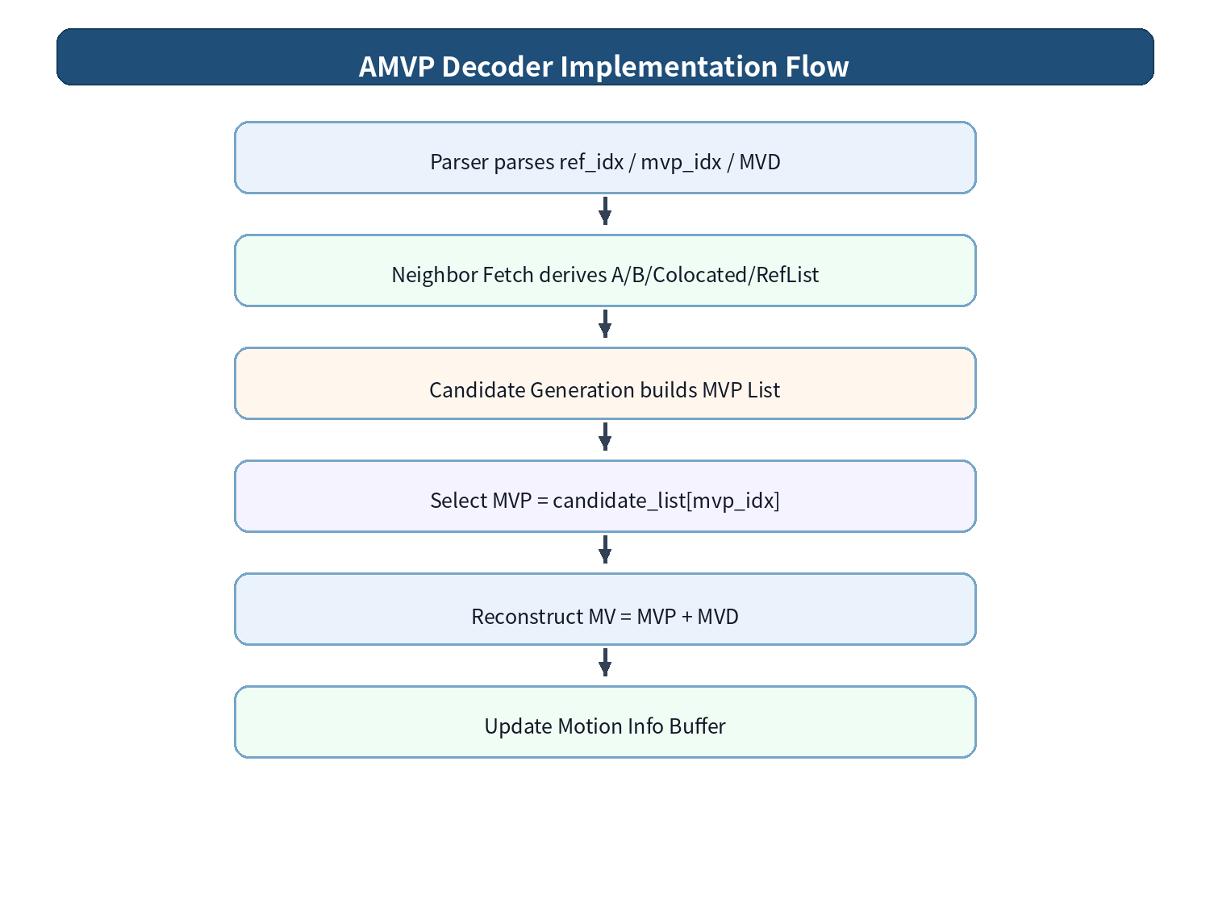
Figure: AMVP decoder implementation flow
AMVP Decoder Step | 需要与 Encoder 一致的内容 | Decoder 特有处理
Neighbor Fetch | A/B/Colocated/RefList 获取与边界规则 | 由 parser 当前块信息启动。
Candidate Generation | cand_prior、scaling、AVC median、zero candidate 规则 | 只生成语法需要的候选列表，不进行 cost 选择。
Candidate Selection | candidate list 顺序和内容 | 根据 mvp_idx 直接选择。
MV Reconstruction | MVP 与 MVD 的位宽、符号、clip 规则 | 执行 final_mv = MVP + MVD。
Motion Info Update | cur_cu_update 等价语义 | 写入已解码 MV/ref_idx/long/pocdiff。

7.7 Merge Decoder Implementation Flow
Merge Decoder 的关键是：Decoder 需要复现与 Encoder 一致的 merge candidate list，然后根据 merge_idx 直接选择最终运动信息。Decoder 不需要把候选逐个送 MC 做代价评估。
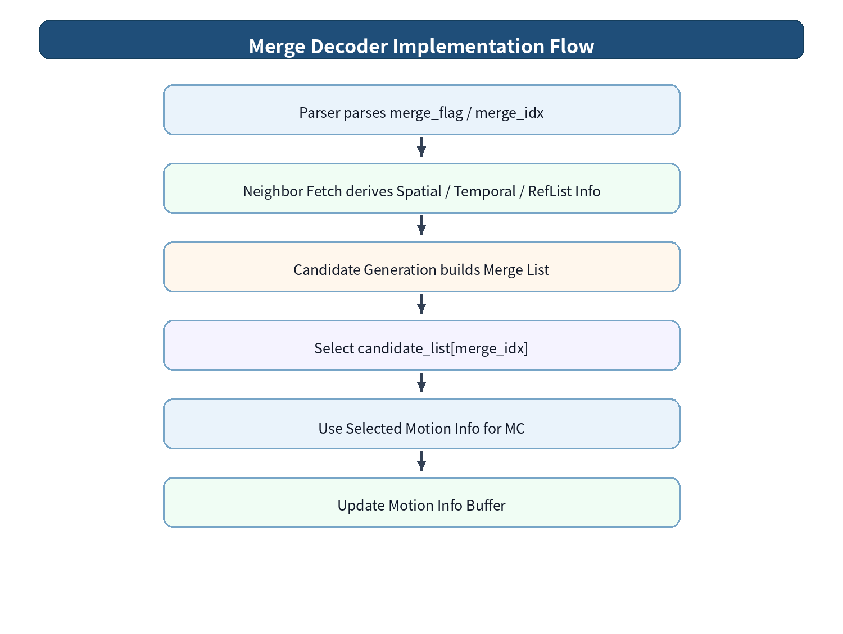
Figure: Merge decoder implementation flow
Merge Decoder Step | 需要与 Encoder 一致的内容 | Decoder 特有处理
Candidate List Construction | A1/B1/B0/A0/B2/Colocated/Zero 的顺序、去重和 availability | 根据 parser 的 merge_idx 选择，不做 cost 比较。
Temporal Candidate | Colocated valid、POC diff、long-term 判断、scaling | 若语法允许 TMVP，必须与 Encoder scale 规则一致。
AVC Mode Path | AVC mode 下的特殊候选/输出行为 | 需要保留 reg_avc_mode 对候选路径的影响。
Output Motion Info | candidate 中的 MV/ref_idx/long/pocdiff 字段 | 直接作为当前块运动信息。
Motion Info Update | 当前块成为后续块邻居 | 写入 Decoder Motion Info Buffer。

7.8 AVC Mode Decoder Notes
本工程中 AVC mode 不是一个孤立开关，而是贯穿 Neighbor、Candidate Generation、AMVP Top、Merge Top 和 Top Integration。Decoder 侧若支持该模式，必须整体保留这些行为差异。
AVC-related Logic | Encoder RTL 观察结果 | Decoder 复用要求
Neighbor Selection | reg_avc_mode 会改变 A/B 邻居选择位置 | Decoder 必须在相同坐标/块尺寸条件下选择一致的邻居。
AVC Median Predictor | Candidate Generation 中存在 A/B/C median 风格预测 | Decoder 必须复现 median predictor，不能按纯 HEVC AMVP 处理。
AMVP Candidate Count | AVC mode 下 AMVP 倾向单一 median predictor 输出，cand1 逻辑受限 | Decoder candidate list 和 mvp_idx 解释需要与码流语法一致。
AVC AMVP Output | ve_amvp_top 输出 avc_mvp_push/ref_idx/is_long/pocdiff/mvpxy/mvd_gt4 | Decoder 可不保留编码侧 push 形式，但必须保留等价 motion reconstruction 语义。
Merge AVC Path | ve_mrg_top 中存在 AVC mode 下的 merge 输出特殊路径 | Decoder 需结合码流语法确认 AVC merge/skip 的候选选择规则。

7.9 Suggested Verification Checklist
Decoder RTL 实现时，建议至少按以下项目建立对齐验证。
Verification Item | Expected Check
Neighbor View 对齐 | 同一 CU/PU 下，Decoder 获取的 A/B/Colocated/RefList 与 Encoder 文档定义一致。
Candidate List 对齐 | 同一输入条件下，AMVP/Merge candidate list 的顺序、数量、字段完全一致。
MV Scaling 对齐 | td/tb、long-term、pocdiff、clip、rounding 与 vc_mvp_scale 行为一致。
AVC Median 对齐 | AVC mode 下 median predictor 的 A/B/C 输入映射和 MVX/MVY 分量 median 结果一致。
mvp_idx / merge_idx 选择 | Decoder 根据索引选出的 candidate 与 Encoder 写码流时对应 candidate 一致。
Motion Info Update | 当前块解码完成后的 MV/ref_idx/long/pocdiff 更新能被后续块正确作为邻居读取。
Boundary / Slice Case | CTU 边界、图像边界、I slice、skip/merge/terminate 等条件下 valid 规则一致。

7.10 Integration Risks / Open Questions
Risk / Open Question | Impact | Suggested Action
Colocated candidate 路数在不同模块中的声明/使用需要最终确认 | 可能影响 TMVP/Colocated candidate list 构建 | 用综合源码或仿真波形确认 col_c 实际宽度与实例连接。
AVC mode 与非 AVC mode 的 neighbor 映射差异需要逐 case 验证 | 可能导致 Decoder AVC mode MVP 不一致 | 针对 blk8/blk16/blk32、不同 cux/cuy 建立用例。
Merge mode 下 candidate 数量控制与 mrg_cand_nr_m1 关系需结合码流语法确认 | 可能影响 merge_idx 解释范围 | 在 ve_mrg_top 与上层 parser 规格中确认候选数量约束。
Encoder 控制器中的 ref_idx loop 不一定适合 Decoder 原样复用 | 可能造成 Decoder 生成多余候选或时序复杂 | Decoder 应由 parser 的 ref_idx 定点驱动。
Motion Info Buffer 写入时机需要与重建流程对齐 | 如果写早/写晚，会影响后续块 Neighbor | 建立 PU/CU 解码完成后的 update handshake 规范。

7.11 Summary
Decoder 侧 MVP 实现应复用 Encoder RTL 中的公共候选构建规则，而不是复用编码侧的搜索和评估流程。具体来说，Neighbor Fetch、Candidate Generation、MV Scaling、AVC Median Predictor 和候选字段格式应保持一致；FME/MC cost evaluation、MVD bit cost selection、best candidate search 等编码侧逻辑应删除或绕开。
推荐的 Decoder MVP 架构是：Parser / Syntax Controller 驱动 Neighbor Fetch 和 Candidate Generation，随后由 mvp_idx 或 merge_idx 定点选择候选；AMVP 模式下用 MVP + MVD 重建最终 MV，Merge 模式下直接复用候选中的运动信息；最后将当前块运动信息写回 Motion Info Buffer，供后续块作为 Neighbor 使用。

8. 图表与术语统一整理

8.1 图表清单
本节对文档中已经使用的核心图表进行统一整理，便于会议讲解时快速定位。后续若继续扩展 Decoder RTL 设计文档，建议沿用同一类图表命名和编号规则。
图编号 | 图名 | 用途
图 1-1 | Neighbor Subsystem Hierarchy | 说明 vc_mvp_get_neib 与多个 vc_mvp_rd_mem 实例的组织关系。
图 1-2 | vc_mvp_rd_mem Read Flow | 说明读请求、命令 FIFO 与 memory return 的对齐关系。
图 3-1 | Control / Dispatch Flow | 说明 CU command 到 neighbor fetch / candidate generation 的调度关系。
图 4-1 | AMVP Top Flow | 说明 cand0/cand1 与 FME MV 之间的 MVD cost selection 流程。
图 5-1 | Merge Top Flow | 说明 Merge candidate FIFO、MC cost feedback 与最终 merge 输出路径。
图 6-1 | MVP Top Integration Flow | 说明 ve_mvp_top 下 AMVP、Merge、Neighbor 三个并列实例之间的信号交互。
图 7-1 | Decoder Reuse Guide Flow | 说明 Encoder MVP 到 Decoder MVP 的复用边界。

8.2 术语统一
为避免后续实现 Decoder RTL 时出现概念混用，本文档采用以下术语约定。
术语 | 本文约定
MVP | Motion Vector Predictor，运动矢量预测值。AMVP 中用于和 MVD 相加得到最终 MV。
MVD | Motion Vector Difference，实际 MV 与 MVP 的差值。编码侧可评估不同 MVP 的 MVD bit cost，解码侧从码流解析。
AMVP | Advanced Motion Vector Prediction。本文中的 AMVP 路径包含 HEVC-like candidate list 行为，也包含 AVC mode 下的 median predictor 特殊路径。
Merge | 复用邻居运动信息的预测模式。编码侧需要评估候选代价，解码侧根据 merge_idx 直接选择候选。
Neighbor | 当前块周围空间邻居或时域 colocated 邻居的运动信息。本文包括 A、B、Colocated、RefList 四类输入。
Candidate | 由 Neighbor Subsystem 和 Candidate Generation Subsystem 构建出来的候选运动信息。不是单纯 MV，通常还包含 ref_idx、pocdiff、long-term flag。
RefList | 参考帧列表信息，包含 POC 与 long-term flag，供 MV scaling 和候选合法性判断使用。
Colocated | 参考帧中的同位块运动信息，用于 Temporal MVP / Merge temporal candidate。
AVC mode | 工程中的 AVC 兼容模式开关。该模式会影响 neighbor 选择、AMVP candidate 行为和 median predictor 输出。
Encoder-only | 仅编码侧需要的逻辑，例如 candidate cost selection、MC cost feedback、MVD bit cost estimation。Decoder 侧不应照搬。

8.3 文档风格统一建议
本文件已按 Subsystem 作为一级章节组织。每个 Subsystem 章节尽量保持相同结构：Overview、Subsystem Position、Core Responsibilities、Data Structures、Flow、Design Decisions、Decoder Reuse、Open Questions、Summary、汇报讲解要点。
- 后续新增内容时，优先按功能子系统扩展，不建议按单个 .v 文件线性追加。
- 图表优先表达算法流、数据流和控制流；单纯层级调用关系需明确标注为 Module Hierarchy。
- 所有涉及标准的描述应采用“HEVC-like / AVC-like / 工程自定义”三类表述，避免误写成纯标准实现。
- 所有未完全由 RTL 或仿真确认的判断，应放入 Open Questions，不作为最终设计事实。

9. Open Questions 汇总

9.1 需要源码/仿真继续确认的问题
ID | 问题 | 说明 | 关联章节
OQ-1 | Colocated candidate 位宽/路数一致性 | `vc_mvp_cand_gen.v` 中 colocated candidate 的声明与部分索引用法需要确认，尤其是 col_c 是否实际为两路。 | Candidate Generation
OQ-2 | AVC median 的 A/B/C 映射 | 当前已确认存在 AVC median predictor，但 A/B/C 与标准 H.264 中 A/B/C 邻居位置是否完全一致，需要结合 get_neib 输出顺序和波形确认。 | AMVP / Candidate
OQ-3 | Merge candidate 数量控制 | `mrg_cand_nr_m1` 对候选数量、MC evaluation 轮次和 early termination 的影响需要结合 ve_mrg_top 时序仿真确认。 | Merge Top
OQ-4 | Long-term reference 的边界行为 | long-term flag 与 POC diff 共同影响 scaling / unscaled path，建议用 long-term reference case 做 directed test。 | Candidate / Scale
OQ-5 | Decoder control 是否复用 vc_mvp_ctrl | vc_mvp_ctrl 的调度思想可复用，但原模块包含编码侧遍历和评估流程。Decoder 侧是重用修改版还是重写 parser-driven controller，需要架构评审确认。 | Control / Decoder
OQ-6 | Debug output mux 的交付价值 | 顶层 debug mux 对 Decoder 设计帮助有限，但对 bring-up 可能有用。是否保留到 Decoder 侧需要根据验证环境决定。 | Top Integration

9.2 建议优先级
优先级 | 问题 | 处理建议
P0 | OQ-1 | 影响 RTL 可综合性或候选路数定义，建议优先用编译或源码版本确认。
P1 | OQ-2 / OQ-3 / OQ-4 | 影响 Decoder 行为一致性，建议通过 directed test 或波形确认。
P2 | OQ-65/ OQ-6 | 属于架构实现选择，可在 Decoder 顶层设计阶段评审决定。

10. Final Summary

10.1 文档完成度
本文档已经完成 MVP 编码侧 RTL 的主要功能拆解，并围绕 Decoder RTL 复用目标完成了子系统级设计说明。当前版本已经可以作为会议讲解材料和后续 Decoder RTL 规划参考。
工作项 | 状态 | 说明
Neighbor Subsystem | 已完成 | 说明 A/B/Colocated/RefList 获取、memory read、neighbor cache 与 Decoder 复用。
Candidate Generation Subsystem | 已完成 | 说明 candidate mask、AMVP/Merge/AVC median、MV scaling 与输出选择。
Control / Dispatch Subsystem | 已完成 | 说明 command queue、block size scheduling、neighbor/candidate 启动关系。
AMVP Top Subsystem | 已完成 | 说明 MVD cost selection、mvp_idx、AVC output path 与 Decoder 差异。
Merge Top Subsystem | 已完成 | 说明 candidate FIFO、MC cost feedback、candidate selection 与 merge output。
MVP Top Integration | 已完成 | 说明顶层并列实例关系、全局配置、AMVP/Merge/Neighbor 信号交互。
Decoder RTL Reuse Guide | 已完成 | 总结复用边界、删除逻辑、新增逻辑和验证 checklist。
图表/术语/Open Questions 收尾 | 已完成 | 形成最终交付版本。

核心结论
1. 该 MVP 模块不是纯 HEVC 实现，而是 HEVC-like AMVP/Merge candidate 机制与 AVC-like median predictor 混合的工程实现。
2. Neighbor Subsystem 是全模块数据入口，AMVP 和 Merge 共用其 A/B/Colocated/RefList 获取结果。
- andidate Generation Subsystem 是算法核心，负责候选合法性判断、候选生成、MV scaling、去重/补零和 AVC median path。
- AMVP Top 和 Merge Top 均包含明显编码侧逻辑：AMVP 做 MVD bit cost selection，Merge 做 MC cost feedback 和 candidate selection。
- Decoder RTL 可以复用 neighbor derivation、candidate list construction、MV scaling、AVC median 等确定性逻辑，但应删除编码侧评估/选择逻辑，改由码流中的 mvp_idx / merge_idx 驱动。

10.3 后续维护建议
- 若后续获得完整仿真波形，建议优先补充 candidate generation 和 merge selection 的周期级时序图。
- 若后续开始 Decoder RTL 编写，建议在本文档基础上单独派生一份 Decoder MVP Design Spec，避免把 Encoder-only 逻辑继续混入 Decoder 文档。
- 若源码版本有更新，应先对 Open Questions 做闭环，再同步修改对应章节。

Appendix A. Key Algorithm Signal Index
本附录将正文中分散解释的关键算法信号集中索引。其目的不是替代 RTL 逐行阅读，而是帮助快速定位信号在 MVP 算法中的角色、所属子系统以及 Decoder 侧复用/改造方式。
说明：字段位宽和命名以当前 RTL 版本为准；若源码存在命名冲突或拷贝风险，应以可综合版本和仿真波形最终确认。

A.1 Control / Dispatch Signals
Signal / Field | RTL位置 / 所属子系统 | 算法逻辑含义 | Decoder 侧处理建议
cur_cu_start | vc_mvp_ctrl / AMVP & Merge control path | 当前 CU/PU 命令进入 MVP 控制路径的入口信号。它触发控制器把当前块信息写入对应 block-size command queue。 | Decoder 侧应由 parser / syntax controller 的 block start 事件替代，不能继续依赖 encoder mode decision。
cur_cu_is_skip | vc_mvp_ctrl / AMVP push filter | AMVP path 的命令过滤条件之一。Skip CU 不需要 AMVP 生成 MVD prediction，因此 AMVP command queue 会过滤该类命令。 | Decoder 侧该信息来自码流语法；skip block 通常走 merge/skip reconstruction，而非 AMVP MVD reconstruction。
cur_cu_is_zmv | vc_mvp_ctrl / Merge push filter | Merge path 的命令过滤条件之一。当前块若已判定 zero motion，则编码侧可跳过部分 Merge candidate evaluation。 | Decoder 不应用编码侧 zero-motion 评估逻辑；应根据 parsed syntax 判断是否需要 merge/skip candidate reconstruction。
cur_cu_terminate | vc_mvp_ctrl / command queue | 表示当前 CU 命令终止或无效，控制器使用该字段避免无效 CU 进入后级 neighbor/candidate 流程。 | Decoder 侧若有 tile/slice/CTU 终止控制，需要用 parser 的边界/终止事件替代。
cu_cmd_out[13:0] | vc_mvp_ctrl -> get_neib / cand_gen | 打包后的 CU command。包含 terminate、skip、zmv、A/B availability、CU x/y 位置等，是 Neighbor 和 Candidate 阶段共同使用的控制上下文。 | Decoder 侧建议保留类似 command bundle，但字段来源应改为 parser + reconstructed motion context。
neib_cu_start | vc_mvp_ctrl -> vc_mvp_get_neib | 启动 Neighbor Subsystem 读取当前 CU 所需 A/B/Colocated/RefList 信息。 | Decoder 必须保留“先 fetch neighbor，再生成 candidate”的阶段顺序；启动源改为 parser controller。
neib_done_con | vc_mvp_get_neib -> vc_mvp_ctrl | Neighbor Subsystem 完成条件。表示当前 CU 需要的空间邻居、时域邻居和参考列表信息已经满足 candidate generation 使用要求。 | Decoder 必须等待等价 done 条件后才能生成 candidate，避免使用未稳定的 neighbor view。
cand_cu_start | vc_mvp_ctrl -> vc_mvp_cand_gen | 启动当前 block-size / ref_idx 上的 candidate generation。通常发生在 neib_done_con 之后。 | Decoder 可复用该阶段控制，但 AMVP 不需要 encoder 的“遍历所有 ref_idx 评估”策略。
cand_blk_done | vc_mvp_cand_gen -> vc_mvp_ctrl | 当前 candidate generation transaction 完成。控制器据此推进 block size 调度或 ref_idx loop。 | Decoder 可保留 done 握手，但后续状态推进应由 parsed mvp_idx/merge_idx 和 block partition 决定。
blk_sz_lat / n_blk_sz | vc_mvp_ctrl | 用于同步当前/下一阶段 block size，避免 blk8/blk16/blk32 队列调度与后级 candidate 数据选择错位。 | Decoder 若沿用 block-size queue，也需要类似 latch 机制；若采用 parser 逐块顺序驱动，可简化。
cur_ref_idx / ref_idx / num_ref_m1 | vc_mvp_ctrl / AMVP path | AMVP 编码侧会针对多个 reference index 循环生成候选。cur_ref_idx 表示当前正在处理的参考索引。 | Decoder 通常从码流直接得到 ref_idx_l0/l1，不需要遍历全部参考索引。

A.2 Neighbor and Motion Information Signals
Signal / Field | RTL位置 / 所属子系统 | 算法逻辑含义 | Decoder 侧处理建议
amvp_neib_a / amvp_neib_b | vc_mvp_get_neib -> ve_amvp_top / cand_gen | AMVP path 使用的 A/B 空间邻居集合。包含 MV、ref_idx 等 motion information，并结合 availability 字段判断可用性。 | Decoder AMVP candidate list 必须复现同样的 A/B neighbor derivation。
mrg_neib_a / mrg_neib_b | vc_mvp_get_neib -> ve_mrg_top / cand_gen | Merge path 使用的 A/B 空间邻居集合。用于构建类似 A1/B1/B0/A0/B2 的 merge spatial candidate list。 | Decoder Merge candidate list 必须复现同样顺序和去重规则。
amvp_col_c / mrg_col_c | vc_mvp_get_neib -> Candidate Generation | Colocated / temporal neighbor 信息。受 reg_tmp_mvp_flag、边界和 intra/valid 条件影响。 | 若 Decoder 支持 temporal MVP / temporal merge candidate，必须复现该读取和可用性判断。
reflist_info | vc_mvp_get_neib / U_GET_REFLIST | 参考列表信息，包含 POC 与 long-term flag。后续用于判断 ref match、long-term compatibility 和 MV scaling。 | Decoder 必须具备等价 reference list / POC / long-term 信息，否则 scaled candidate 会不一致。
cur_cu_upd_* | ve_mvp_top -> vc_mvp_get_neib | 当前 CU 编码完成后更新本地 A/B neighbor cache，使同一 CTU 内后续块能够使用最新 motion information。 | Decoder 侧也必须在当前块运动信息重建完成后更新 Motion Info Buffer / neighbor cache。
cur_cu_upd_cand | vc_mvp_get_neib | 当前 CU motion information 的打包形式，一般为 {ref_idx, mvy, mvx}，用于写入 A/B neighbor cache。 | Decoder 可采用等价打包格式，但来源应是 parsed/reconstructed final MV，而不是 encoder selected MV。
A/B availability fields | cu_cmd_out -> get_neib / cand_prior | 表示左侧/上方 neighbor 是否存在、是否越界、是否可用于 candidate。它们决定 candidate priority mask 的输入有效性。 | Decoder 侧需要根据 slice/tile/CTU 边界和 block availability 重新生成。
long-term flag | reflist_info / cand_mv / col_c | 表示参考帧是否为 long-term reference。MV scaling 规则通常要求 long-term 类型匹配，否则 candidate 不可直接 scale。 | Decoder 必须保持 long-term 判断一致，否则 temporal/scaled candidate 会错误。
pocdiff | reflist_info / cand_mv / scale inputs | 当前参考关系的 POC 差值。用于判断 unscaled/scaled candidate，以及计算 distScaleFactor。 | Decoder 必须使用与 Encoder 相同的 POC difference 定义。

A.3 Candidate Generation and Scaling Signals
Signal / Field | RTL位置 / 所属子系统 | 算法逻辑含义 | Decoder 侧处理建议
cand_a | vc_mvp_cand_prior -> vc_mvp_cand_gen | A-side candidate availability / scaling mask。AMVP 下区分 A0/A1 的 unscaled 与 scaled；Merge 下表示 A1/A0 等空间候选可用性。 | Decoder 需要复现相同 mask 规则，但不做 encoder cost search。
cand_b | vc_mvp_cand_prior -> vc_mvp_cand_gen | B-side candidate availability / scaling mask。AMVP 下区分 B0/B1/B2 的 unscaled 与 scaled；Merge 下参与 B1/B0/B2 顺序构建。 | Decoder 必须保持 B-side 顺序、可用性和去重规则一致。
cand_c | vc_mvp_cand_prior -> vc_mvp_cand_gen | Colocated candidate availability / scaling mask。表示 temporal candidate 是否可用、是否需要 POC-based MV scaling。 | Decoder 若启用 temporal candidate，必须复现 cand_c 规则。
cand_mv[0] / cand_mv[1] | vc_mvp_cand_gen -> AMVP/Merge Top | 最终输出候选。字段不仅包括 MV，还包括 long-term、pocdiff、ref_idx、mv_y、mv_x 等完整 motion candidate 信息。 | Decoder 不能只复现 MV；必须保证 candidate motion info 字段语义一致。
cand_rdy[0] / cand_rdy[1] | vc_mvp_cand_gen | 表示 cand_mv[0/1] 是否有效。Merge/AMVP top 会据此入 FIFO 或触发后续选择。 | Decoder 侧可用于判断 parsed index 是否越界或是否需要 zero fallback。
cand0_sel_onehot / cand1_sel_onehot | vc_mvp_cand_gen | 候选输出选择 one-hot。AMVP 下可选 UA/SA/UB/SB/UC/SC/ZO/MED；Merge 下可选 A1/B1/B0/A0/B2/UC/SC/ZO。 | Decoder 可复用候选构建逻辑，但最终选择由 mvp_idx/merge_idx 指定。
scale_start | vc_mvp_cand_gen -> vc_mvp_scale | 当选中的 A/B/C candidate 需要按 POC 差值缩放时，启动多周期 scale engine。 | Decoder 必须保留等价 scaling 触发，否则 temporal/spatial scaled candidate 不一致。
scale_done | vc_mvp_scale -> vc_mvp_cand_gen | MV scaling 完成握手。cand_gen 在 CAND_WAIT_SCALE_* 状态等待该信号后输出 scaled candidate。 | Decoder 侧若采用多周期 scaling，也需要保留 done handshake。
n_cur_poc_diff / n_col_poc_diff | vc_mvp_cand_gen -> vc_mvp_scale | MV scaling 输入 POC 差值。分别对应当前参考关系和邻居/colocated 参考关系。 | Decoder 必须使用相同 td/tb 定义和 Clip 规则。
scale_mvx / scale_mvy | vc_mvp_scale -> vc_mvp_cand_gen | 缩放后的 MVX/MVY。经过 distScaleFactor、rounding 和 16-bit signed clip 后输出。 | Decoder 必须 bit-exact 复现，否则 MC 预测块会偏移。
avc_mvpxy / MED path | vc_mvp_cand_gen / AMVP AVC path | AVC mode 下的 median predictor 输出。行为接近 H.264/AVC A/B/C median MVP。 | 若 Decoder 支持 AVC mode，必须保留 median predictor 特殊路径。

A.4 AMVP Top Signals
Signal / Field | RTL位置 / 所属子系统 | 算法逻辑含义 | Decoder 侧处理建议
fme2amvp_cand_mv / fme2amvp_cand_rdy | FME -> ve_amvp_top | FME 返回的实际搜索 MV 及其 valid。AMVP Top 用它分别计算 cand0/cand1 的 MVD。 | Encoder-only。Decoder 没有 FME actual MV 输入；最终 MV 来自 parsed MVD + selected MVP。
MVD = actual_mv - predicted_mv | ve_amvp_top | AMVP Top 对 cand0/cand1 分别计算 MVD，并估算 Exp-Golomb bit cost。 | Decoder 不比较两个候选的 MVD bit cost；Decoder 解析 MVD 后执行 final_mv = selected_mvp + parsed_mvd。
ve_irpu_expg_bits outputs | ve_amvp_top / ve_irpu_expg_bits | 估算 MVD 分量的 Exp-Golomb 编码 bit 数。用于编码侧在 cand0/cand1 间选择 bit cost 更低者。 | Encoder-only。Decoder 不需要 bit cost estimation。
cand_sel | ve_amvp_top | 非 AVC mode 下，当 cand1 的 MVD bit cost 更低时选择 cand1，否则选择 cand0。 | Decoder 选择来自 mvp_idx，不应重新计算 cand_sel。
mvp_idx | ve_amvp_top output / Decoder parser input | Encoder 中是 cand0/cand1 cost selection 的结果；Decoder 中是码流语法输入，用于选择 candidate_list[mvp_idx]。 | Decoder 必须由 parser 提供 mvp_idx，不能复用 encoder 的 cost selection。
amvp output package | ve_amvp_top -> CCU/IRPU | 打包输出 selected MVP、MVD、ref_idx、long-term、pocdiff、mvp_idx 等 AMVP 结果。 | Decoder 不需要写出编码结果 package，但需要重建 final motion info 并写回 motion buffer。
mvd_gt4 / avc_mvd_gt4 | ve_amvp_top | MVD 分量是否超过阈值的辅助标志，AVC mode 下也作为 avc_mvd_gt4 输出给 Merge/后续模块使用。 | 是否需要完整复现取决于 Decoder 后续 deblock/边界强度/语法模块是否依赖该字段。
avc_mvp_push | ve_amvp_top -> ve_mrg_top / AVC path | AVC mode 下 AMVP 结果向 Merge/后续路径推送的控制信号。 | 若 Decoder 以统一 syntax controller 重构 AVC path，该信号可能不需要原样保留，但其语义需要映射。
avc_ref_idx / avc_is_long / avc_pocdiff | ve_amvp_top AVC output | AVC mode 下随 avc MVP 一起输出的参考信息字段。 | Decoder AVC path 需要从 parser/reference context 获得等价信息。
avc_mvpxy | ve_amvp_top AVC output | AVC median predictor 输出的 MVP MV。 | Decoder 支持 AVC mode 时必须按相同 median 规则生成。

A.5 Merge Top Signals
Signal / Field | RTL位置 / 所属子系统 | 算法逻辑含义 | Decoder 侧处理建议
mrg_cand_nr_m1 | ve_mrg_top / Candidate control | Merge candidate 数量控制。当前分析中用于决定是否需要继续生成/评估第二个 candidate。 | Decoder 应由码流语法和标准/工程配置决定 candidate list 长度。
mrg candidate FIFO | ve_mrg_top | 缓存 cand_gen 输出的 merge candidate，使 candidate generation 与 MC cost feedback 解耦。 | Decoder 不需要 cost feedback FIFO，但可保留 candidate list FIFO/array 用于按 merge_idx 选择。
mrg2mc_cand_data | ve_mrg_top -> MC | Merge candidate 送 MC 评估的数据包，通常包含 candidate identity、块坐标/尺寸、ref_idx、mvy、mvx 等。 | Encoder-only evaluation interface。Decoder 应将 selected merge candidate 直接送 MC prediction，不做候选比较。
mc2mrg_cand_ack | MC -> ve_mrg_top | MC 接收 merge candidate 的握手确认。 | Decoder 若 MC 接口也有 ready/ack，可保留握手思想，但不需要多候选 cost evaluation。
mc2mrg_cost_rdy / mc2mrg_cost_data | MC -> ve_mrg_top | MC 返回 candidate prediction cost，供 Merge Top 比较 cand0/cand1。 | Encoder-only。Decoder 不计算 SATD/SSE cost 来选择 merge candidate。
cand_diff | ve_mrg_top | 判断 cand0/cand1 motion information 是否不同，避免重复候选进入 MC 评估或最终输出。 | Decoder list construction 仍需要去重规则，但不需要用 cost 比较选择 best candidate。
cand1_ena | ve_mrg_top | 决定第二个 candidate 是否启用。如果 cand1 与 cand0 相同，或 conservative merge 条件不满足，则 cand1 可被跳过。 | Decoder 应保证 candidate list 和 merge_idx 映射一致；是否生成 cand1 取决于 parsed merge_idx 需求和候选规则。
cost_cand0 / cost_cand1 | ve_mrg_top | 分别保存 cand0/cand1 的 MC prediction cost。 | Encoder-only。Decoder 不应根据 cost 选择 candidate。
mrg_idx / selected merge result | ve_mrg_top output | Encoder 侧 Merge Top 根据 cost 或候选有效性生成最终 merge 选择结果。 | Decoder 侧 merge_idx 来自码流，直接索引 candidate list。
MVBS / motion detection level | ve_mrg_top | Merge Top 生成的边界强度或运动检测相关辅助信息。 | Decoder 是否复现取决于后续 deblock/边界处理是否需要该字段。

A.6 Global / Top Integration Signals
Signal / Field | RTL位置 / 所属子系统 | 算法逻辑含义 | Decoder 侧处理建议
reg_avc_mode | ve_mvp_top -> AMVP/Merge/Neighbor/Candidate | 全局模式配置，影响 Neighbor selection、AVC median predictor、AMVP AVC outputs、Merge AVC path 等多个阶段。 | Decoder 顶层必须明确是否进入 AVC compatibility path；不能按纯 HEVC 逻辑忽略该信号。
reg_tmp_mvp_flag | ve_mvp_top -> vc_mvp_get_neib / Candidate | 控制 temporal MVP / colocated candidate 是否启用。关闭时通常不读取或不使用 colocated neighbor。 | Decoder 侧若支持 temporal MVP，必须由 parser/PPS/SPS/slice context 等配置给出等价控制。
top-level AMVP/Merge/Neighbor wires | ve_mvp_top | ve_amvp_top、ve_mrg_top、vc_mvp_get_neib 是顶层并列实例，通过 ve_mvp_top 内部控制和数据线交互。 | Decoder 顶层可复用这种分层思想：parser controller + shared neighbor + shared candidate generator。
debug output mux | ve_mvp_top | 顶层调试输出选择逻辑，用于观察不同子模块内部状态。 | Decoder 功能实现不依赖，但建议保留类似 debug mux 便于 bring-up。
external memory request / return signals | ve_mvp_top <-> Neighbor/RefList memory | 连接外部 motion information buffer、ref list memory 的请求/返回接口。 | Decoder 侧应连接 reconstructed motion info buffer 和 reference list context。
AMVP/Merge output to CCU/IRPU | ve_mvp_top external outputs | Encoder 侧最终将 AMVP/Merge 结果送给 CCU/IRPU 做后续语法写入、模式选择或编码控制。 | Decoder 侧应替换为 final motion info reconstruction 和 MC prediction control。

